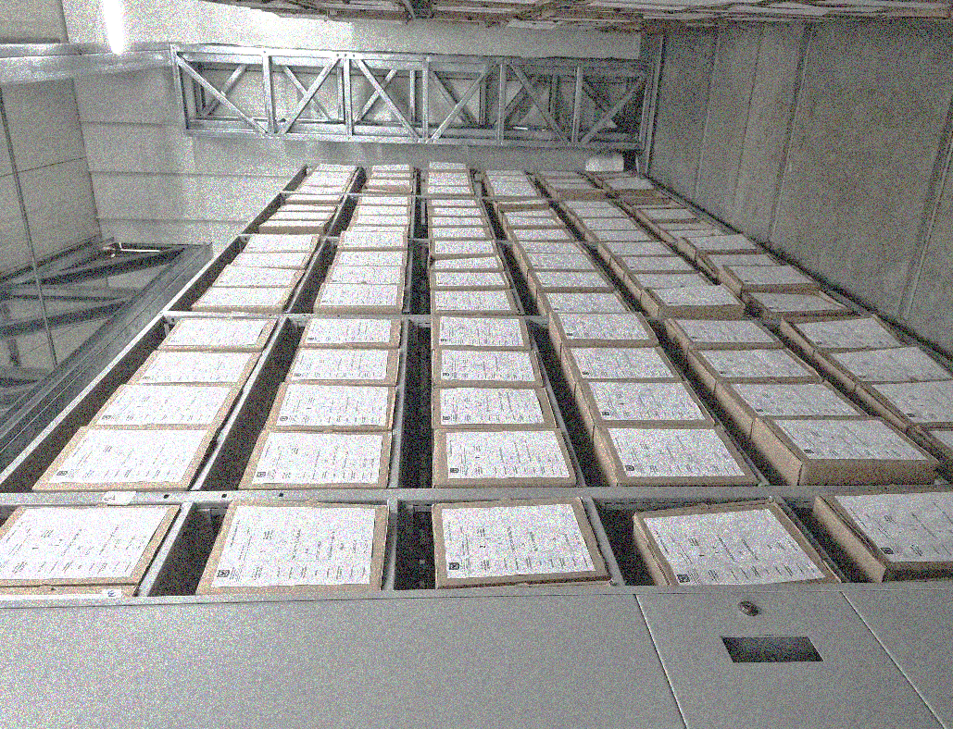

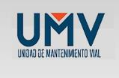
SISTEMA INTEGRADO DE CONSERVACIÓN
UNIDAD ADMINISTRATIVA ESPECIAL DE REHABILITACIÓN Y MANTENIMIENTO VIAL UAERMV

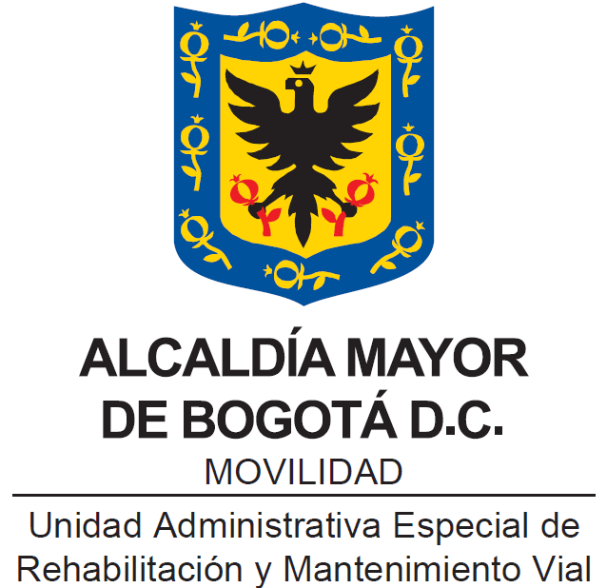

SISTEMA INTEGRADO DE CONSERVACIÓN - SIC

BOGOTÁ D.C., ABRIL DE 2023

TABLA DE CONTENIDO

INTRODUCIÓN 6
OBJETIVO GENERAL 7
OBJETIVOS ESPECÍFICOS 7
POLÍTICAS 7
MARCO NORMATIVO 8
GOBERNANZA 9
PLAN DE CONSERVACIÓN DOCUMENTAL 11
ALCANCE 11
DIAGNÓSTICO 11
Metodología de las estrategias del Plan de Conservación Documental 19
ESTRATEGIAS DEL PLAN DE CONSERVACIÓN DOCUMENTAL 19
ESTRATEGIA 1: MEJORAR EL ESPACIO FÍSICO DE LOS CONTENEDORES DE ARCHIVO DE LA UAERMV 19
ESTRATEGIA 2: ÓPTIMIZAR LOS CONTROLES PARA MINIMIZAR EL EFECTO DE LOS FACTORES DE DETERIORO BIOLÓGICOS Y/O DE CONTAMINANTES QUE AFECTAN LA DOCUMENTACIÓN 25
ESTRATEGIA 3: MEJORAR LOS PROCESOS DE MONITOREO Y CONTROL DE LAS CONDICIONES AMBIENTALES 28
ESTRATEGIA 4: REGULARIZAR EL USO DE MATERIALES CALIDAD DE ARCHIVO PARA LA PRODUCCIÓN DOCUMENTAL Y EL ALMACENAMIENTO DE LOS DOCUMENTOS FÍSICOS 32
ETRATEGIA 5: RECONOCIMIENTO A LOS DOCUMENTOS EN SOPORTE FÍSICO Y ANALÓGICO 35
ESTRATEGIA 6: GENERAR Y OPTIMIZAR LOS CONTROLES Y ACCIONES DE RESPUESTA PARA MINIMIZAR EL IMPACTO NOCIVO EN LA CONSERVACIÓN DE DOCUMENTOS EN SITUACIONES DE EMERGENCIA 40
ESTRATEGIA 7: FOMENTO DEL CONOCIMIENTO DE LA CONSERVACIÓN DOCUMENTAL 44
PLAN DE PRESERVACIÓN DIGITAL A LARGO PLAZO 48
POLÍTICA DE PRESERVACIÓN DIGITAL 48
PRINCIPIOS DE LA PRESERVACIÓN A LARGO PLAZO: 49
ROLES Y RESPONSABILIDADES 50
MATRIZ DE RIESGOS 51
ESTRATEGIAS DEL PLAN DE PRESERVACIÓN DIGITAL A LARGO PLAZO DOCUMENTAL 53
ESTRATEGIA 1: SOCIALIZACIÓN DE CONCEPTOS DE PRESERVACIÓN 53
ESTRATEGIA 2: IDENTIFICACIÓN DE DOCUMENTOS ELECTRÓNICOS A PRESERVAR 53
ESTRATEGIA 3: MIGRACIÓN DE FORMATOS 54
ESTRATEGIA 4: RENOVACIÓN DE DISPOSITIVOS Y MEDIOS 56
ESTRATEGIA 5: INTEGRIDAD 58
ESTRATEGIA 6: ASEGURAMIENTO 59
CRONOGRAMA 60
RECURSOS 61
ACTIVIDADES DE SEGUIMIENTO DEL PLAN DE PRESERVACIÓN DIGITAL A LARGO PLAZO 62
RECURSOS DEL SISTEMA INTEGRADO DE CONSERVACIÓN 62
GLOSARIO DE TÉRMINOS ASOCIADOS 63
MARCO LEGAL 67
NORMAS TECNICAS 67
BIBLIOGRAFÍA 69
ACTIVIDADES DE SEGUIMIENTO DEL SISTEMA INTEGRADO DE CONSERVACIÓN 70

INTRODUCIÓN

La Unidad Administrativa Especial de Rehabilitación y Mantenimiento Vial, en adelante UAERMV en cumplimiento de su misión de ser “Somos una entidad técnica descentralizada y adscrita al sector movilidad de Bogotá D.C, encargada de conservar la malla vial local, intermedia y rural, así como la ciclo-infraestructura y de atender situaciones imprevistas que dificultan la movilidad. Además, brindamos apoyo interinstitucional y realizamos obras complementarias para la mejora de la seguridad vial y la adecuación del espacio público peatonal cuando sea requerido, con el fin de mejorar la calidad de vida de los ciudadanos.”, está comprometida con el manejo adecuado de los documentos al interior de la Entidad, a través de medidas que contribuyen a la preservación y conservación documental, identificando los aspectos técnicos, generados por el desarrollo de las tareas y funciones, así como la mitigación de los riesgos de pérdida de la información; en cumplimiento de la normativa archivística en Colombia, como el Decreto 1080 de 2015, el Acuerdo 006 de 2014, entre otros.

A su vez, la UAERMV por medio de la ESTRUCTURA MODELO DE MADUREZ DEL SISTEMA INTEGRADO DE CONSERVACIÓN-SIC, como fundamento dado por el Archivo de Bogotá, ente rector en temas de Gestión documental para el distrito, identifica la necesidad de construir su Sistema Integrado de conservación como uno de los instrumentos archivísticos estratégicos que permitirá establecer los principios generales que guiarán la implantación del Plan de Conservación documental y el Plan de Preservación Digital a Largo Plazo, los cuales buscan garantizar la conservación y preservación de cualquier tipo de información, independientemente del medio o tecnología con la cual se haya elaborado, manteniendo atributos tales como unidad, integridad autenticidad, inalterabilidad, originalidad, fiabilidad, accesibilidad, de toda la documentación de la Entidad desde el momento de la producción, durante su período de vigencia, hasta su disposición final, de acuerdo con la valoración documental establecida en las series y subseries de la TRD, convalidada por el Consejo Distrital de Archivos; actualmente en la UAERMV el documento que sigue se encuentra en implementación, adoptado mediante la resolución 150 del 28 de marzo de 2022.

OBJETIVO GENERAL

Definir de forma estructurada el conjunto de estrategias, programas, proyectos, actividades, cronograma, y recursos financieros, tecnológicos, logísticos y humanos, necesarios para ejecutar las acciones dirigidas a garantizar la conservación y preservación a largo plazo de la documentación análoga, digital y digitalizada, producida por la UAERMV, salvaguardando sus características de autenticidad, originalidad, unidad e integridad.

OBJETIVOS ESPECÍFICOS

- Dar a conocer y lograr una buena implementación del Sistema Integrado de Conservación SIC en la UAERMV.
- Diseñar las estrategias que se deben implementar en la UAERMV para asegurar la conservación de los documentos análogos y la preservación digital a largo plazo de los documentos de archivo.
- Identificar los recursos necesarios para lograr la implementación del Sistema Integrado de Conservación.
- Enunciar y adoptar un conjunto de buenas prácticas de manejo y manipulación de los documentos tanto físicos como electrónicos, que se producen y custodian en la UAERMV
- Asegurar las características de fiabilidad, integridad, autenticidad y disponibilidad de los documentos electrónicos a lo largo de su ciclo vital, implementando los mecanismos necesarios para ello.
- Articular la preservación digital con la política, los procesos planes, programas, proyectos y actividades de la gestión documental.

POLÍTICAS

Dentro de la formulación del Sistema Integrado de Conservación, la Unidad de Mantenimiento Vial, identificó la necesidad de generar la Política de Preservación Digital a Largo Plazo, e integrarla como parte fundamental de la Política Institucional de Gestión Documental de la UAERMV, de esta forma generar lineamientos de acción para conservar y preservar la documentación que se custodia. (Anexo 1: Política de Gestión Documental. Anexo 2. Política de preservación digital a largo plazo)

La política tiene alcance a:

- Documentos electrónicos de archivo nativos digitales y de origen análogo que hayan sido digitalizados cuyo tiempo de retención en archivo central sea superior a 10 años o de conservación total.
- Todas las dependencias, servidores y colaboradores de la entidad que en marco del cumplimiento de sus funciones generan documentos y archivos digitales, quienes deberán acatar las directrices y políticas establecidas en el presente documento. Así mismo tiene alcance a la comunidad designada que tendrá acceso al ambiente de preservación según los lineamientos que defina el proceso de Gestión Documental.

MARCO NORMATIVO

El Sistema Integrado de Conservación está enmarcado en el PROCESO DE GESTIÓN DOCUMENTAL de la UAERMV, por lo que le aplica el NORMOGRAMA adoptado para el mismo.

Sin embargo, se hace alusión a las diferentes normativas que hacen referencia al tema archivos y Sistema Integrado de Conservación.

- Ley 594 del 2000, Ley General de Archivos. Título V Gestión de Documentos y Título XI Conservación de documentos.
- Decreto 1080 del 2015, Por medio del cual se expide el Decreto Único Reglamentario del Sector Cultura.
- Acuerdo 07 de 1994, Reglamento General de Archivos. Capitulo VII Conservación de documentos.
- Acuerdo 049 del 2000. Condiciones de edificios y locales destinados a archivos.
- Acuerdo050 del 2000. Prevención de deterioro de los documentos de archivo y situaciones de riesgo.
- Acuerdo 006 del 2014, Sistema Integrado de Conservación. Capitulo II Plan de Conservación Documental.
- NTC 5397:2005, Materiales para documentos de Archivo con soporte papel.
- NTC 4436:2018,. Información y documentación. papel para documentos de archivo de conservación total. requisitos para la permanencia y la durabilidad
- NTC 2223:1986, Equipos y útiles de oficina. Tinta líquida para escribir.
- GTC- ISO- TR 18492: Conservación a largo plazo de la información basada en documentos.
- GTC- ISO-TR 15801. Preservación a largo plazo de la información basada en documentos electrónicos.
- ISO 27001: Sistemas de Gestión de la Seguridad de la Información –SGSI.
- GTC- ISO- TR 18492: Conservación a largo plazo de la información basada en documentos.
- GTC- ISO-TR 15801. Preservación a largo plazo de la información basada en documentos electrónicos.
- ISO 23081: Metadatos para la gestión de documentos.
- NTC-ISO 15489:2017 Información y documentación. Gestión de documentos. Parte 1: Conceptos y principios.
- NTC-ISO 23081-1:2014 Información y documentación. Procesos para la gestión de registros. Metadatos para los registros. Parte 1.
- NTC - ISO 27001:2013 Sistemas de Gestión de la Seguridad de la Información -SGSI-.
- NTC-5985:2013 información y documentación. Directrices de implementación para digitalización de documentos.
- NTC 6104: 2015 Materiales para registro de imágenes. Discos ópticos. Prácticas de almacenamiento.
- ISO 19005: Formato de fichero de documento electrónico para la conservación a largo plazo.
- NTC ISO 14641-1: 2014 Archivo electrónico. Parte 1: especificaciones relacionadas con el diseño y el funcionamiento de un sistema de información para la preservación de información electrónica.
- ISO 19005: Formato de fichero de documento electrónico para la conservación a largo plazo.
- ISO 14721: Sistemas de transferencia de información y datos espaciales. Sistema abierto de información de archivo (OAIS).

GOBERNANZA

En la Unidad Administrativa Especial de Rehabilitación y Mantenimiento Vial, el Comité Institucional de Gestión y Desempeño de la UAERMV, será el encargado de la aprobación pertinente del presente documento, y el representante legal de la entidad, será quien valide y tome las medidas necesarias para avalar su implementación una vez sea aprobado.

Las diferentes acciones encaminadas a la formulación, seguimiento, actualización e implementación del SIC, estarán a cargo de la Secretaría General dentro de su Proceso de Gestión Documental quienes deberán hace efectivo lo dicho en el presente documento, con ayuda de la Oficina Asesora de Planeación con las aprobaciones, actualizaciones y publicaciones del presente documento, el Área de Estrategia y Gobierno de TI con la formulación y desarrollo del Plan de Preservación Digital a Largo Plazo, el Área de Control Interno en la trazabilidad, transparencia, seguimiento y cumplimiento de lo escrito en el presente documento de la siguiente forma:

Roles | Responsables
Formulación y actualización de la Política de preservación digital y política de Gestión Documental | Secretaria General  Líder de Gestión Documental
Aprobación de las Políticas | Comité Institucional de Gestión y Desempeño
Formulación de los planes | Líder de Gestión Documental
Aprobación de los planes | Comité Institucional de Gestión y Desempeño
Implementación de los planes | Líder de Gestión Documental  Líder de Tecnología  Jurídica  Planeación  Recursos Humanos
Actualización de los planes | Líder de Gestión Documental  Líder de Tecnología

PLAN DE CONSERVACIÓN DOCUMENTAL

El proceso de Gestión Documental de la Unidad Administrativa Especial de Rehabilitación y Mantenimiento Vial, ha identificado la necesidad de conocer el estado real de los acervos documentales que se tienen en custodia, para ello se desarrolló el Diagnóstico Integral de Archivos en el cual se evidencia la clara necesidad de ejecutar acciones en pro de la conservación física documental, por ello, es necesario que el Plan de Conservación Documental se formule y se ejecute, buscando siempre la permanencia, autenticidad, originalidad, unidad e integridad de la memoria institucional.
La Secretaría General en cabeza del Proceso de Gestión Documental, en cooperación con las diferentes áreas y procesos, además bajo la asesoría del Conservador Restaurador buscará aplicar las normas y buenas prácticas de conservación documental, sustentadas en el Sistema Integrado de Conservación SIC, en especial en su Plan de Conservación documental el cual estará formulado basándose en las necesidades propias del Archivo y de la entidad.

ALCANCE

Las actividades del Plan de Conservación Documental se aplicarán para conservar en buenas condiciones todos los archivos en soportes físicos de los fondos documentales de la entidad, registrados en la tabla de retención documental y la tabla de valoración documental independientemente de las fases del ciclo vital de los documentos, desde su producción hasta su disposición final.
El equipo de trabajo del Proceso de Gestión Documental liderará la implementación de estas actividades, y es responsabilidad de todos los funcionarios y contratistas la adopción de buenas prácticas de conservación y reportar oportunamente las situaciones anómalas que se presenten para atenderlas de manera adecuada y eficiente.

DIAGNÓSTICO

La Unidad Administrativa Especial de Rehabilitación y Mantenimiento Vial, cuenta con el proceso de Gestión Documental como parte de la Secretaría General, el proceso cuenta con un archivo de aproximadamente 4305 ML equivalentes a la misma cantidad de carpetas separadas en distintas cajas y estas a su vez ubicadas en las distintas secciones del nuevo depósito de archivos de la entidad y archivo de gestión con aproximado 529.5 ML, distribuidos en la sede Administrativa y Sede de Producción.

Para identificar el estado de conservación general de los documentos que se contienen, se implementó un método de selección del 5% de la totalidad de los documentos pertenecientes al fondo documental acumulado de la Secretaría de Obras Públicas y el archivo central ahora ubicado dentro de la bodega de Archivos de la nueva Sede Operativa, para ello se tomó un número aleatorio en el inventario y cada 20 registros se hacia la verificación las condiciones físicas de los documentos y en la tabla de diagnóstico se registraban los distintos deterioros y problemáticas.

En esta primera parte de la revisión se observan las carpetas que estaban ubicadas en la bodega SOP. Una constante en la mayoría de los registros revisados viene de las condiciones anteriores en donde se encontraban los archivos, la suciedad general de las unidades de almacenamiento tanto cajas como carpetas, esta suciedad ocasionada por el polvo y demás partículas en el aire debido a los espacios abiertos en donde reposaba la información (sede antigua operativa), pues la infraestructura permitía el ingreso de polvo constante evidente en cajas y carpetas, otro de los deterioros encontrados se debe a la humedad generada por filtraciones de agua lluvia en algunos puntos del tejado que se encontraban en malas condiciones dañando las cajas potenciando el deterioro y la posible generación de hongos, la mala manipulación y traslado de las unidades de conservación han ocasionado a grandes rasgos deformaciones en los folios, rasgaduras, suciedad, manchas y oxidación en los soportes, además se han identificado intervenciones anteriores con el fin de estabilizar el deterioro de los documentos donde se han utilizado elementos no apropiados para garantizar la conservación de los mismos, tales como cintas o refuerzos estructurales con papel y colbón, a continuación se muestran los distintos deterioros de una manera más detallada.

Es muy común encontrar dentro de las carpetas formatos de distintas dimensiones incluso planos de pliego 100 x 70 cm o más grandes, esto también es un factor de deterioro puesto que los planos al estar deformados incrementan el riesgo de rasgaduras como se puede mostrar en las siguientes imágenes, en la muestra revisada se ha verificado que existe una cantidad importante de planos y extraformatos, que requieren un sistema de almacenamiento diferente para no prolongar el deterioro de los mismos:
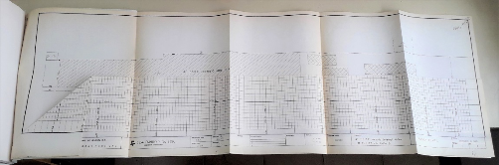
Imgen1. Ejemplo extra formato doblado dentro de la muestra.

Como se puede identificar en las imágenes se han realizado intervenciones anteriores que si bien han estabilizado y detenido el crecimiento de las rasgaduras y posibles desprendimientos o fragmentación, las cintas utilizadas en la unión de rasgaduras con el tiempo y las condiciones ambientales se han cristalizado y separado de los planos dejando el adhesivo en el soporte, en estos caso se debe retirar la cinta en su totalidad limpiar el adhesivo y hacer los refuerzos con los elementos ya determinados en las directrices de conservación y restauración.
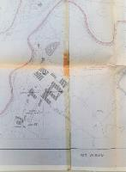
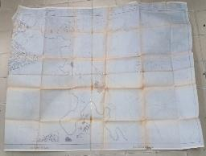
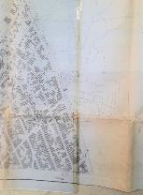
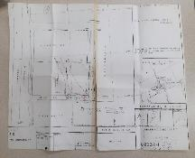
Imágenes 2-5. Ejemplo de dobleces y cintas en mal estado oxidadas.
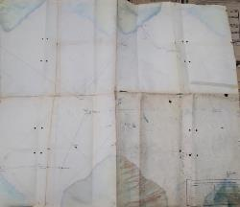
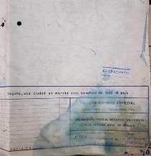
Los documentos expuestos a humedad presentan deformaciones y perdida de información debido a las tintas diluidas además de un potencial crecimiento de hongos que puedan deteriorar aún más los documentos, la mayoría de estos folios presentan varios deterioros e intervenciones anteriores como se puede verificar en las imágenes.
Imágenes 6-7 . Ejemplo oxidación y tintas corridas por exposición a la humedad.

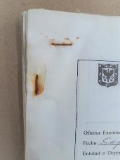
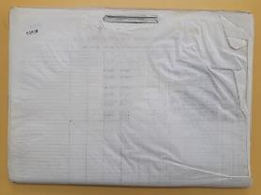
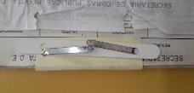
Los formatos que superan las dimensiones de carta u oficio de los distintos folios también sufren deformaciones, debido a la cantidad de folios y a la mala manipulación en el momento de archivarlos o consultarlos, generalmente a este deterioro se suman los causados por elementos metálicos abrasivos que generan tensiones o rasgaduras, se evidencian documentos con ganchos de cosedora, legajadores metálicos corroídos y manchas por corrosión de los ganchos en los documentos, como se muestra:
Imágenes 8-10. Ejemplo oxidación y tintas corridas por exposición a la humedad.

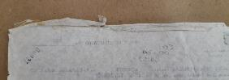
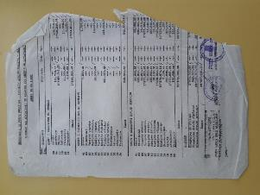
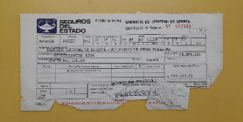
Los deterioros más comunes que se pueden encontrar en la mayoria de documentos son las rasgaduras, suciedad, deformaciones y en pocos casos faltantes, estos deterioros muestran distintos porcentajes de áreas comprometidas, en el caso de las rasgaduras generalmente se presentan en los bordes de los folios o en las esquinas donde se han retirado ganchos metálicos que han rasgado el documento, los faltantes no comprometen áreas muy extensas y las deformaciones se deben generalmente a la falta de cuidado en la manipulación o realmacenamiento de los folios como se ve en los ejemplos:
Imágenes 11-13. Ejemplo bordes doblados y faltantes por mala manipulación

Aunque no se consideran como deterioros se han encontrado carpetas en donde fotos de distintos tamaños 10 x15 cm y 13 x18 cm se encuentran adheridas a los folios con colbón, de esta manera se hace necesario identificar qué sistema de conservación se puede implementar puesto que este tipo de papel fotográfico por su composición química necesita condiciones especiales tanto en unidades de almacenamiento como en un manejo adecuado de la humedad relativa y temperatura en el depósito.
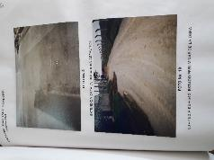
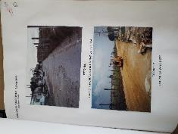
Imágenes 14-15 . Ejemplo material fotográfico adherido con colbón

Se han identificado distintos tipos de documentos característicos de un acervo documental tales como nóminas, correspondencia, informes de intervención o auditorias, planos de las obras realizadas y demás documentos referentes a los procesos ejecutados, pero también se han ubicado documentos con otro tipo de información y de características artísticas diferentes, son pocos los casos y obedecen a técnicas de dibujo a mano alzada para sustentar espacios intervenidos o propuesta de avisos en lugares comerciales como se pueden identificar a continuación.
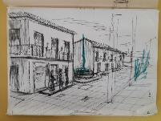
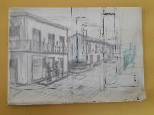
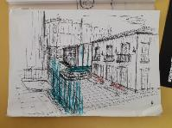
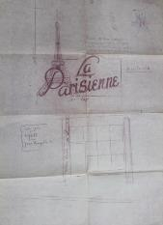
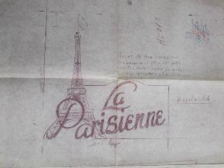
Imágenes 16-20. Ejemplo obra gráfica
Además de los tipos de deterioros ya antes mencionados también se han encontrado casos puntuales, donde se muestra que tanto la unidad de almacenamiento como los mismos folios han sido afectados por quemaduras sin llegar a comprometer un área importante de los documentos de esta manera se puede inferir que no es el único caso y que otras carpetas posiblemente tengan una situación similar:
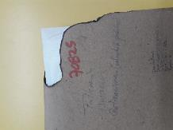
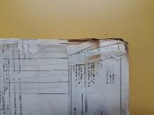
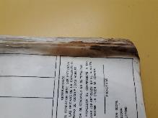
Imágenes 21-23. Ejemplo documentos con quemaduras.

En esta segunda evaluación, se evidencian documentos que se encontraban ubicados en las bodegas # 2 y # 3 pertenecientes a la SOP y el archivo central, en estas se evidencia que las manchas, rasgaduras y los elementos metálicos como ganchos de cosedora y legajadores son los deterioros más frecuentes en estas carpetas. No obstante, también se pueden encontrar folios que presentan faltantes o casos puntuales en donde los folios han tenido intervenciones previas con papel adheridas con colbón, como se muestran en las siguientes imágenes:
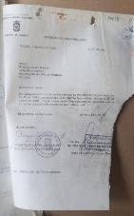
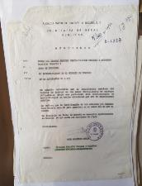
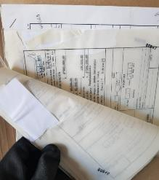
Imágenes .24-26. Ejemplo deterioros frecuentes en las carpetas.

También se encontró que en su mayoría presentan suciedad y deformación por mala manipulación, las rasgaduras y deformaciones se deben a los distintos tipos de formatos dentro de la misma carpeta, el uso de elementos metálicos abrasivos que generan rasgaduras de distintas medidas, los documentos que han sido expuestos a humedad presentan manchas por oxidación, en casos muy puntuales se puede identificar deformaciones por el uso de colbón para adherir folios más pequeños, los folios del archivo central presentan muy poco deterioro algunas rasgaduras y deformaciones en las primeras y últimas hojas de cada carpeta pero de manera general los folios se encuentran en un buen estado.
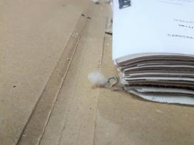
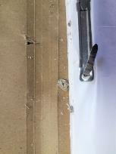
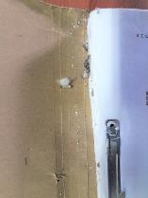
En este diagnóstico se pudo identificar un caso muy puntual en donde los folios no presentan deterioro por insectos, pero si se logra identificar la presencia de algunos.
Imágenes 27-29 . Ejemplo de insectos y suciedad dentro de las carpetas.

Partiendo de lo anterior, podemos identificar que el contenedor del archivo ya no es la principal causa de deterioros en los documentos, en este caso tenemos un archivo con buenas condiciones para la preservación a largo plazo de los documentos que allí se contiene. Por otra parte, lo que si se encuentra como problemática es el estado de los documentos, tal como se muestra anteriormente los documentos presentan estados de conservación diferentes que es necesario subsanar para mantener una conservación efectiva de los documentos.
Siguiendo las problemáticas, es necesario abordar conscientemente los inventarios documentales que tenemos en la actualidad y entrar en una actualización de estos logrando identificar por completo lo que se tiene y lo que no.
En cuanto a las problemáticas que se tienen en los archivos de gestión, es necesario hacer notar la falta de equipos de medición y control de las condiciones medio ambientales, esto hace que se faciliten y potencialicen deterioros que pueden estarse generando a raíz de los incrementos o disminuciones en el día, de las condiciones ambientales. Con la adquisición de dichos equipos se podrá mitigar el efecto deteriorante sobre los documentos y así, cumplir con la directriz del acuerdo 049 de 2000.
El archivo ubicado en la zona de Mochuelo, tiene la particular condición de encontrarse con material particulado constante, los indicadores de deterioro se pueden incrementar y evidenciar con abrasión superficial y resequedad en los documentos. Es necesario que las ventanas permanezcan cerradas al igual que el mobiliario.
Es necesario que el conservador sea parte constante del equipo interdisciplinar para la formulación del Sistema Integrado de Conservación y la implementación de este; con este, se podrá mitigar el riesgo de deterioro que se tiene en cada una de las sedes y así logrando la preservación a través del tiempo que tanto se necesita para conservar la memoria de la Unidad de Mantenimiento Vial.

Metodología de las estrategias del Plan de Conservación Documental

El Plan de Conservación Documental se desarrolla de acuerdo a las necesidades identificadas en el diagnóstico de conservación, la aplicación del Modelo de Madurez del SIC por parte del Archivo de Bogotá y el conocimiento técnico del equipo interdisciplinario que trabaja en la formulación de este documento.

Dicho plan se formula teniendo en cuenta la “planeación” por medio de la definición de estrategias, que generen a su vez programas, que se conforman por proyectos y actividades que establecerán los recursos para la implementación del PCD.

ESTRATEGIAS DEL PLAN DE CONSERVACIÓN DOCUMENTAL

ESTRATEGIA 1: MEJORAR EL ESPACIO FÍSICO DE LOS CONTENEDORES DE ARCHIVO DE LA UAERMV

El contenedor de archivos más grande de la Unidad Administrativa Especial de Rehabilitación y Mantenimiento Vial, funciona en la calle 22d # 120-40 en el predio La Elvira el archivo reposa en un espacio de arriendo en donde funciona actualmente la Sede Operativa. La Sede Administrativa que en su mayoría maneja archivo de gestión se ubicada en Avenida Calle 26 No. 69 – 76, Edificio Elemento, piso 3 - Bogotá D.C. Y la Sede de Producción con algunos archivos en proceso de transferencia y archivos de gestión, ubicada en el Parque Minero Industrial “El Mochuelo”. Km 3 vía a Pasquilla – Localidad Ciudad Bolívar - Bogotá D.C.

Para la sede Operativa se tiene la bodega en condición de arrendamiento con un contrato de adecuación y mejora por parte del arrendatario. Si es posible en los futuros contratos dejar constancia como una de las obligaciones, realizar 1 vez por semestre la inspección general de la estructura, con la limpieza de techumbres y limpieza de estructura metálica interna, así como seguimiento a los cambios de filtros y mantenimientos a los equipos de control (Apoyar las actividades del PCD, que estén relacionadas con el objeto del contrato como mantenimiento correctivo). Todo esto con el fin de mantener las condiciones de la bodega acorde con el acuerdo 049 del 2000.
A corto plazo la estrategia busca cumplir con la normatividad archivística vigente, haciendo pequeñas mejoras locativas que permitan el avance de las condiciones físicas adecuadas para el almacenamiento de los archivos que se custodian. A pesar de ello, es necesario seguir el paso a paso en caso de registrar problemáticas en cualquiera de los espacios. Lo primero que se debe hacer el reporte de la problemática al líder del proceso, posteriormente será necesario reportar dicha problemática al supervisor del contrato de arrendamiento.
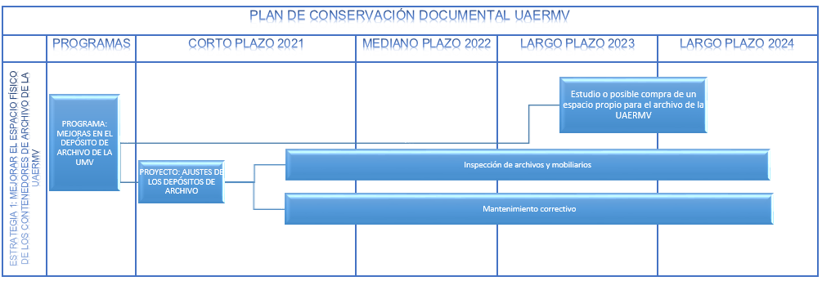
A Mediano plazo, se propone realizar un estudio de factibilidad para generar las mejoras y/o posible cambio de espacio en el que se cumpla con las condiciones dadas en el acuerdo 049 del 2000 del AGN para los espacios de custodia de archivos de la UAERMV.
Gráfico 1. Diseño de la estrategia #1.
Esto será revisado y evaluado teniendo en cuenta la capacidad presupuestal que tenga la entidad para dicha ejecución; así como se deberá trabajar con el área de GREF, quienes deberán dar línea en las mejoras posibles y/o en la escogencia de un nuevo espacio.
Para llevar a cabo dicha estrategia, será necesario el desarrollo de un programa que permita el seguimiento constante, la implementación de buenas prácticas de inspección y mantenimiento preventivos en la infraestructura y el mobiliario.

PROGRAMA: MEJORAS EN EL DEPÓSITO DE ARCHIVO DE LA UAERMV
El programa responde a las actividades para adecuar el archivo actual a los requerimientos normativos con relación a la seguridad, distribución, mantenimiento y condiciones ambientales. A mediano y largo plazo, se busca realizar los estudios de factibilidad en que la UAERMV considere la opción de un espacio propio, evitando desplazamientos innecesarios, pérdidas y manipulaciones incorrectas al momento de trastear a otros espacios.

ACTIVIDADES PERIÓDICAS
En los contenedores, es necesario realizar ciertas adecuaciones y el seguimiento de algunas actividades para así cumplir con los requerimientos normativos específicos en el acuerdo 049 de 2000. Por esta razón en los espacios de arrendamiento se debe mantener la obligación de evaluación periódica, buscando identificar las problemáticas y subsanar lo mejor posible las situaciones que se encuentren en el momento.
Dentro de los aspectos necesarios se requieren por parte del contratista:
- Inspección y ajuste de las cubiertas
- Inspección y ajustes preventivos de los tomacorrientes y sistema eléctrico
- Inspección de sistemas de seguridad (CCTV, intrusión, y sensores de humo)
- Inspección, cambio de filtros del sistema de aire mínimo cada 6 meses o lo que se considere conveniente
- Para los sistemas de almacenamiento puede ser la inspección visual periódicamente con el respectivo mantenimiento preventivo que incluya engrase, tensión de cadenas, remplazo de bandejas dobladas, entre otros.
- Mantenimiento preventivo periódico de canales, desagües y bajantes.
En las demás sedes, deberán revisar los espacios contenedores buscando subsanar cualquier problemática que ponga en riesgo la conservación de los documentos que se custodian. Para ello es necesario el conocimiento del manual de inspección y mantenimiento, así como la implementación del formato de registro de inspección de archivos y mobiliarios.
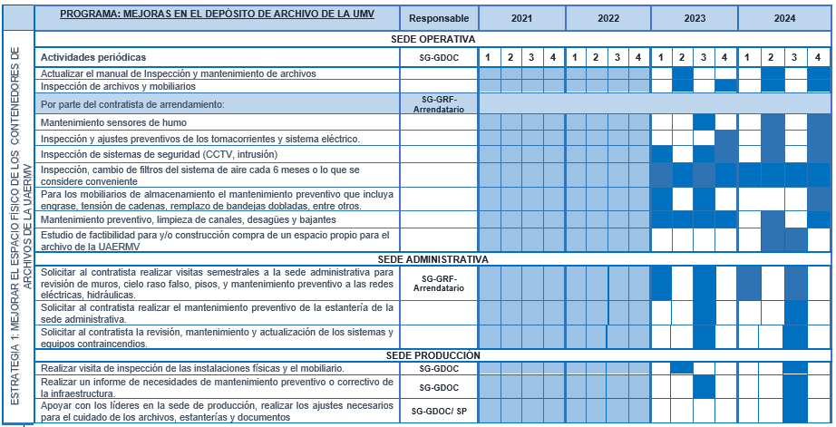
A continuación, se presentan las actividades y cronograma del programa en trimestres:
Tabla 1. Actividades estrategia # 1.PCD

PROYECTO: MEJORAS EN LOS DEPÓSITOS DE ARCHIVO
El proyecto de mejoras de los depósitos de archivo como se dice anteriormente a las condiciones dadas en el acuerdo 049 de 2000 del AGN en el que se busca adecuar de la mejor forma los espacios para la custodia de archivos. Para ello se hace la identificación de las necesidades y se busca subsanar con actividades de mejora pertinentes en las diferentes Sedes de la UAERMV:
Seguridad activa y pasiva | Responsable | 2022 | 2023 | 2024
Revisar con el área de seguridad ver la opción de Instalar en la sede de producción una cámara de CCTV para que se logre vigilar la zona de almacenamiento de archivo del laboratorio, y en el segundo piso de las oficinas. | Secretaría General | X | X
Revisar la posibilidad de Instalar en la sede de producción un sistema de alarma que incluya sensores de humo o calor y sensores de movimiento en los espacios donde se almacenan los documentos de archivo (laboratorio y oficinas) | Secretaría General  aleja | X | X
Estudiar junto con el contratista arrendador la posibilidad de instalar en el sistema de alarma, sensores de movimiento al interior del depósito de archivo central. Especialmente cerca del único ingreso como apoyo a la vigilancia del CCTV. | Secretaría General | X | X
Estudiar junto con el contratista arrendador la posibilidad de instalar reductores de velocidad, así como bolardos o muros de contención alrededor del depósito de archivo central, para evitar posibles colisiones entre los vehículos y la infraestructura. | Secretaría General | X | X
Evaluar la posibilidad de Instalar extintores de agente limpio en el archivo central y cerca de los mobiliarios para archivo en las sedes de producción y administrativa. | Secretaría General | X | X
Ver la posibilidad de solicitar a la empresa que presta el servicio de vigilancia un estudio para verificar si todo el perímetro de la sede de producción se encuentra protegido contra la intrusión de personal ajeno a la Unidad | Secretaría General |  | X
Solicitar al contratista arrendador de la sede operativa, verificar que el depósito de archivo central, y especialmente el sistema eléctrico, esté protegido contra caída de rayos. | Secretaría General  Contratista arrendador | X | X
Solicitar acompañamiento de la ARL para identificar la distancia segura de almacenamiento de materiales inflamables o explosivos en la sede operativa, de tal manera que un accidente no afecte la estructura ni los documentos que se almacenen en el archivo central. | Secretaría General | X | X
Tabla 2. Posibilidades de adecuación de sistemas de seguridad.

ESTRATEGIA 2: ÓPTIMIZAR LOS CONTROLES PARA MINIMIZAR EL EFECTO DE LOS FACTORES DE DETERIORO BIOLÓGICOS Y/O DE CONTAMINANTES QUE AFECTAN LA DOCUMENTACIÓN

El espacio destinado para el mayor contenedor de archivos se ubica en la Sede Operativa de la UAERMV, a pesar de contar con unas instalaciones acordes con las necesidades primarias, cumpliendo con las características básicas de contenedores de archivos. A pesar de ello, es necesaria la formulación y puesta en práctica de un protocolo de limpieza de áreas, mobiliario, unidades de conservación y documentos, buscando siempre una mejora en las condiciones de salubridad para los funcionarios del archivo y el personal que lo consulta.
Para lograr dicha mitigación, es necesario normalizar las actividades y rutinas de limpieza en las áreas de trabajo, zonas de almacenamiento, mobiliario y unidades de conservación cajas y carpetas.
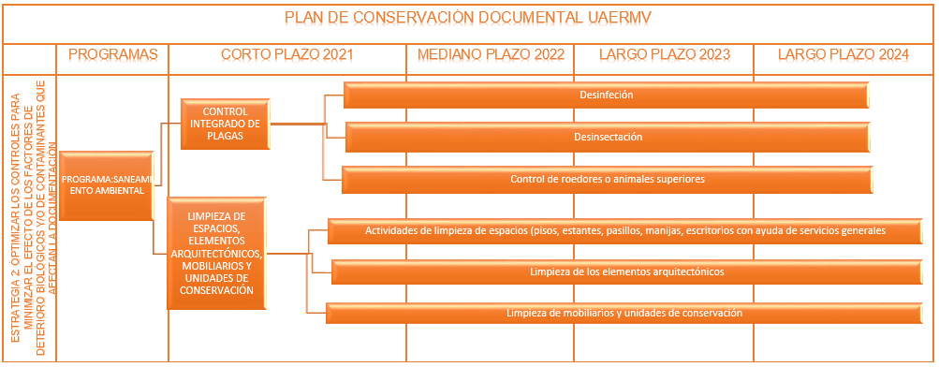
Igualmente es necesario llevar a cabo las limpiezas con el saneamiento ambiental (desinfección, desinsectación, control de plagas) en el área de almacenamiento y alrededores, buscando reducir los vectores microbiológicos, de insectos y roedores reduciendo el efecto deteriorante en los soportes físicos que se custodian.
Gráfico 2. Diseño de la estrategia #2.

PROGRAMA DE SANEAMIENTO AMBIENTAL
Este programa va encaminado a la implementación de varias tareas que permitan el control y mitigación de los factores de deterioro que puedan perjudicar los documentos. Para ello principalmente será necesario la implementación de las limpiezas rutinarias de los espacios, mobiliarios y unidades de conservación, para retirar las acumulaciones de material particulado que sirven para la proliferación de hongos y bacterias. Posteriormente será necesario realizar las acciones que permitan el saneamiento ambiental dentro de los contenedores.

CONTROL INTEGRADO DE PLAGAS
Con la fumigación se busca realizar la programación de los procesos de desinfección, desinsectación y control de animales superiores de forma periódica con frecuencia de seis meses. Dichos procesos se realizarán nebulización con amonios cuaternarios que no alteren la estabilidad de los documentos que se resguardan en el archivo. El proceso necesitará de la toma de muestras puntuales, es decir un recuento microbiológico de ambientes, con metodología sedimentación para la identificación de hongos hasta la especie y después de los procedimientos de desinfección hacer la comprobación de efectividad con la misma toma de muestras.
Dichos procesos deberán llevarse a cabo por un tercero idóneo con trayectoria y experiencia en este sector, de igual forma deberá contemplarse dicha contratación con todos los procesos necesarios.
Como lineamiento general para la aplicación de los productos, no deberá estar personal alguno dentro de la bodega, por lo que deberá hacerse un viernes esperando que el efecto del producto sea más duradero.

LIMPIEZA DE ESPACIOS, ELEMENTOS ARQUITECTÓNICOS, MOBILIARIOS Y UNIDADES DE CONSERVACIÓN

La limpieza de los espacios, consta de la ejecución de actividades encaminadas a mantener la bodega de archivos en las mejores condiciones, limpiando los espacios del contenedor. Para realizar dicho proyecto, el Proceso de Gestión Documental, deberá articularse con el proceso Gestión de Recursos Físicos mensualmente solicitando la autorización de apertura de puertas y solicitando el servicio del personal de servicios generales; Por medio de brigadas de limpieza se eliminará material particulado, limpieza de escritorios, sillas, mesas, manijas cuerpo de estantería y sellado de pisos. Para el seguimiento será necesario adjuntar las fotos de la evidencia de la ejecución de las actividades.
Posteriormente como mantenimiento preventivo de la estructura, es necesario hacer el proceso de contratación de la limpieza de elementos arquitectónicos, que consiste en una limpieza en húmedo de la estructura metálica interna de la bodega permitiendo retirar las concreciones de material particulado que puedan llegar a presentarse y la limpieza de mobiliarios y sistemas de almacenamiento los cuales estarán basados en el manual de limpieza: para ello se deberá realizar la limpieza en seco de los mobiliarios, retirando las unidades de conservación cajas, limpiar, desinfectar y regresar la caja al espacio. Para las unidades de conservación será necesario retirar las cajas y hacer la limpieza en seco, retirar las carpetas y hacer el mismo procedimiento, finalmente regresar carpetas a la caja y todo a su mobiliario designado.
A continuación, se presentan las actividades y cronograma del programa en trimestres:
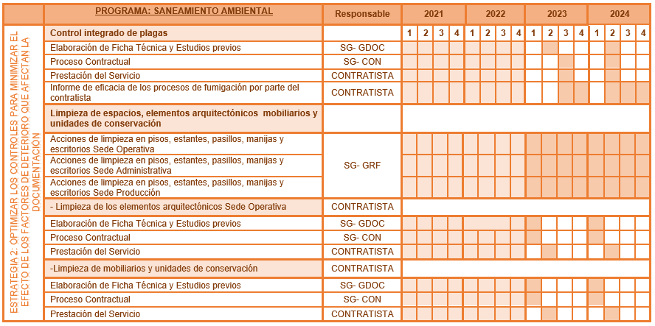
Tabla 2. Actividades estrategia # 2 PCD.

ESTRATEGIA 3: MEJORAR LOS PROCESOS DE MONITOREO Y CONTROL DE LAS CONDICIONES AMBIENTALES

Actualmente la Unidad de Mantenimiento Vial, cuenta con diferentes equipos que permiten conocer el estado real de las condiciones ambientales que se tienen en el contenedor de Archivos de la Sede Operativa. Se cuenta con 5 equipos de medición constante datalogger termohigrómetro ubicados de forma estratégica en la bodega de archivo central, logrando un rango más amplio de mediciones. Por otra parte, la unidad cuenta con un medidor de luz Uv, un medidor de Lux y un medidor de CO2, los cuales deberán estar en funcionamiento mensualmente.
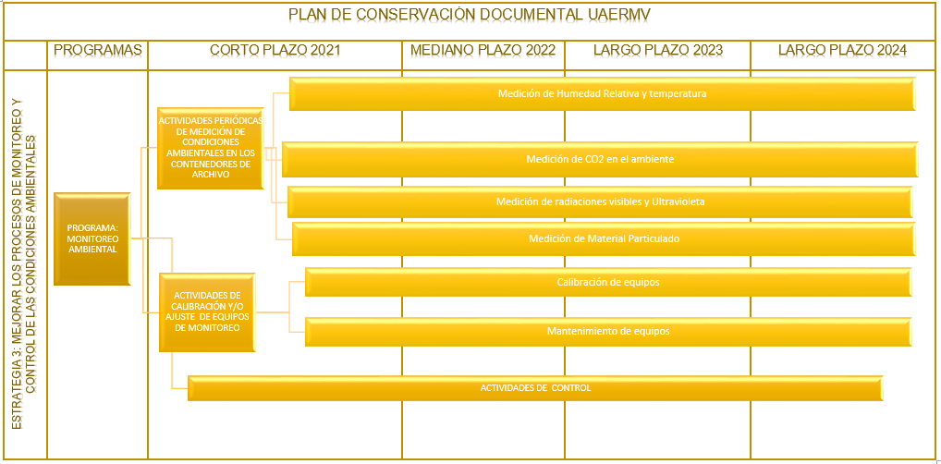
Los datos recolectados por las muestras serán usados para realizar los análisis trimestrales de las condiciones ambientales, que nos permitan proponer medidas de control eficientes y así mantener los rangos óptimos (acuerdo 049 de 2000) de condiciones dentro del depósito de archivo central de la Unidad de Mantenimiento Vial.
Gráfico 3. Diseño de la estrategia #3.

PROGRAMA MONITOREO AMBIENTAL
Dicho programa se desarrolla, con el fin de identificar las variaciones o cambios en los factores internos que se evidencien en deterioros físicos o químicos que aceleran el envejecimiento natural de los documentos que se custodian en los contenedores de la UAERMV. Razón por la cual se hace completamente necesaria la medición constante de las condiciones medioambientales en los contenedores de archivos.

ACTIVIDADES DE MEDICIÓN DE CONDICIONES AMBIENTALES EN EL DEPÓSITO DE LA SEDE OPERATIVA
Para garantizar las condiciones establecidas en el acuerdo 049, se deberán hacer descargas de las mediciones registradas en los equipos con los que cuenta la Unidad:
- 5 termohigrómetros Datalogguer que nos permite conocer las condiciones de humedad relativa y temperatura del espacio en donde se ubique. La idea del uso de los equipos Datalogguers es hacer descargas mensuales con rotación de espacios mensual.
- 1 luxómetro que nos permite conocer la cantidad de Lux que presenta un espacio, este equipo será usado mensualmente.
- 1 uvímetro que nos permite identificar la cantidad de luz Uv, la cual es nociva para los documentos. El equipo es de medición mensual.
- 1 medidor de CO2, este equipo permite conocer la cantidad de dióxido de carbono presente en el ambiente y las concentraciones aptas para el personal humano.
Partiendo de lo anterior, teniendo las muestras puntuales y la descarga de los equipos dataloggers, se genera el informe el cual contiene los objetivos generales y los estándares establecidos a nivel nacional;
Al igual se tiene específicos los periodos de monitoreo, los equipos con que se cuenta para hacer el informe; se identifica en mapa el lugar de la toma de muestras puntuales y los resultados de dichas mediciones con el análisis correspondiente. Luego se identifican los resultados de las variables de humedad y temperatura medidas a lo largo del mes o periodo de medición y se analizan. Finalmente se hacen las conclusiones y recomendaciones pertinentes.

ACTIVIDADES DE CALIBRACIÓN Y/O AJUSTE DE EQUIPOS DE MONITOREO
A mediano y largo plazo es necesario contemplar dentro de las actividades, de calibración y mantenimiento de los equipos que se tienen y se compren baterías necesarias para el buen funcionamiento de los equipos de medición.
Las mediciones que generen los equipos nuevos y los que ya tiene la unidad, serán reportados en el informe trimestral de condiciones ambientales el cual refleja la situación actual de las condiciones ambientales al interior de la Bodega de Archivos de la UAERMV.

CONTROL DE CONDICIONES AMBIENTALES EN EL DEPÓSITO DE LA SEDE OPERATIVA
Nace de las necesidades que se generen en el informe trimestral de Condiciones Ambientales y busca generar actividades que minimicen el impacto deteriorante en los soportes documentales. En este, será necesario proponer un diseño de plan con las actividades específicas que generen mejora en las variables de humedad y temperatura.

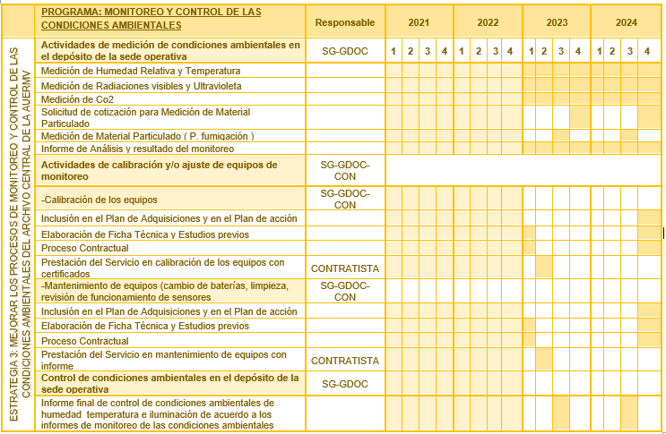
A continuación, se presentan las actividades y cronograma del programa en trimestres:
Tabla 4. Cronograma de ejecución estrategia # 3

ESTRATEGIA 4: REGULARIZAR EL USO DE MATERIALES CALIDAD DE ARCHIVO PARA LA PRODUCCIÓN DOCUMENTAL Y EL ALMACENAMIENTO DE LOS DOCUMENTOS FÍSICOS

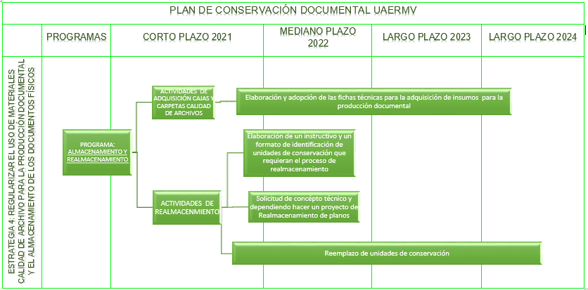
La Unidad de Mantenimiento Vial, adquiere sus insumos de papelería, cajas y carpetas por medio del área de Gestión de recursos físicos; partiendo de las necesidades específicas de la entidad y cada una de las dependencias. De igual forma, para identificar las necesidades de un tipo especial de unidades de conservación, es necesario hacer la revisión pertinente con respecto a las TVD y TRD, identificando las series y subseries que necesitan conservación total; logrando planear los pedidos siguientes de materiales de calidad de archivo de tal manera que se cumpla con lo dispuesto en el artículo 47 de la Ley General de Archivos, sobre el uso de materiales que garanticen la durabilidad y calidad de los documentos de archivo.
Grafico 4. Diseño de la estrategia #4.

PROGRAMA DE ALMACENAMIENTO Y REALMACENAMIENTO
Dicho programa nace con el fin de identificar el tipo de formato usado por las diferentes áreas para la producción de documentos, para establecer el tipo de unidades de almacenamiento y conservación para el material documental. Así permitan la conservación y salvaguarda en las mejores condiciones posibles de las técnicas o tintas que se empleen en los documentos, garantizando su preservación hacia el futuro. Para este apartado es necesario generar y mantener un diagnóstico puntual de lo que se encuentra en buen estado tanto de cajas como de carpetas dentro de los contenedores de archivo, de esta forma se podrá identificar las condiciones de los archivos y se llevará a cabo el cambio de las unidades de conservación necesarias.
ACTIVIDADES DE ADQUISICIÓN CAJAS Y CARPETAS CALIDAD DE ARCHIVO
Para llevar a cabo las actividades es necesario la constante actualización de las características técnicas de los materiales que se usan para la producción documenta, es decir hacer el acompañamiento con las áreas de TI y recursos físicos para identificar el tipo de papel, el tóner y demás materiales que se usan en la producción.
Después de esto será necesario que los todos los procesos de la Entidad tengan en cuenta la ficha técnica que se tiene para especificar la calidad de los materiales que se necesitan para la conservación documental con calidad de archivo.
Finalmente es necesario tener en cuenta dentro de los rubros de las partes que intervienen en el desarrollo del proyecto, pues deberá incluirse como parte del Plan Anual de Adquisiciones.
ACTIVIDADES DE REALMACENAMIENTO
Es necesario hacer la evaluación de estado de las unidades de conservación, identificando que cantidad de cajas y carpetas están para cambio; bien sea por deterioro en las unidades, o por transferencias o nuevos embalajes para otro tipo de soportes documentales. Posteriormente, deberá hacerse el cambio de unidades de conservación de las carpetas incorrectas y las cajas en mal estado.
En este proyecto, se deberá tener en cuenta el concepto técnico emitido por el Archivo de Bogotá, para posteriormente generar una metodología de mejora que tenga en cuenta las tablas de retención y valoración, de los documentos de gran formato que se manejan en la Unidad. Luego saber de qué manera se deberán entregar al momento de la transferencia secundaria bajo qué características se reciben. Dependiendo de ello se realizará un proyecto de re almacenamiento de planos.
A continuación, se presentan las actividades y cronograma del programa en trimestres:
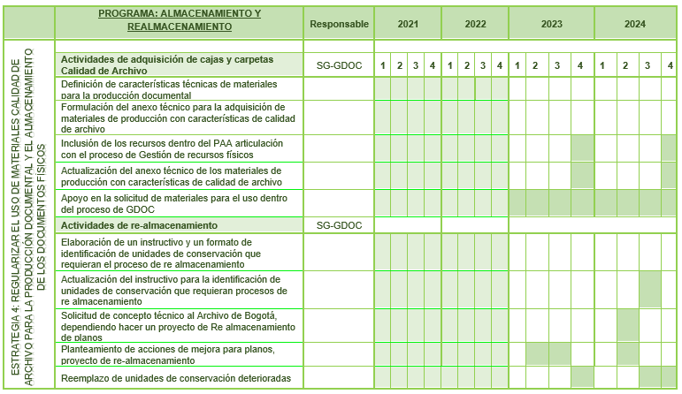
Tabla 5. Cronograma de ejecución estrategia # 4

ETRATEGIA 5: RECONOCIMIENTO A LOS DOCUMENTOS EN SOPORTE FÍSICO Y ANALÓGICO

La Unidad de Mantenimiento Vial, tiene como proyecto la identificación de los soportes documentales con los que cuenta. Se tiene la identificación de los documentos en soporte papel. Por esta razón es necesario mantener e identificar dichos soportes. Tal situación puede interferir con la pérdida de información relevante o misional de la UAERMV.
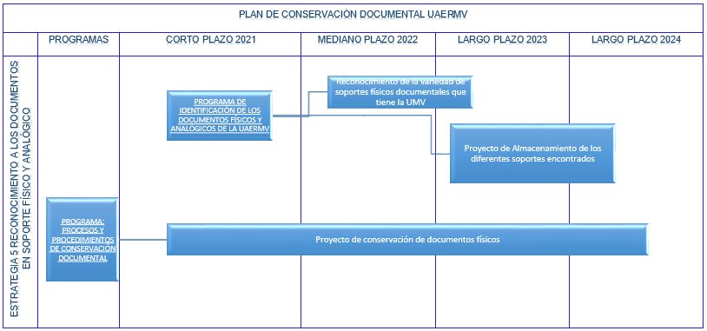
Por esta razón es necesario hacer el reconocimiento puntual de cada soporte, recuperando la información y aplicando estrategias de preservación hacia el futuro.
Gráfico 5. Diseño de la estrategia #5.

PROGRAMA DE IDENTIFICACIÓN DE LOS DOCUMENTOS FÍSICOS Y ANALÓGICOS DE LA UAERMV
La Unidad de Mantenimiento Vial no tiene identificados los tipos de documentos además de los soportes en papel, que sean susceptibles de conservación. Razón por la cual se deberán realizar acciones tendientes a la identificación y reconocimiento de los nuevos soportes encontrados, para el desarrollo del programa se tienen los siguientes proyectos:

ACTIVIDADES DE RECONOCIMIENTO DE LA VARIEDAD DE SOPORTES FÍSICOS DOCUMENTALES QUE TIENE LA UAERMV
Este reconocimiento de los diferentes soportes, corresponde con actividades directas que permitan la identificación de los diferentes soportes que se encuentran dentro de la Bodega de Archivos de la UAERMV.

PROYECTO DE ALMACENAMIENTO DE LOS DIFERENTES SOPORTES ENCONTRADOS Y PRODUCIDOS
El proyecto va enfocado dependiendo de los resultados que se obtengan bajo el inventario de soportes documentales. Pues será dependiendo de esta información acompañado de un análisis de tablas de retención y valoración los que permitirán el desarrollo de un proyecto que acceda el correcto almacenamiento de los soportes documentales a conservar.

A continuación, se presentan las actividades y cronograma del programa en trimestres:
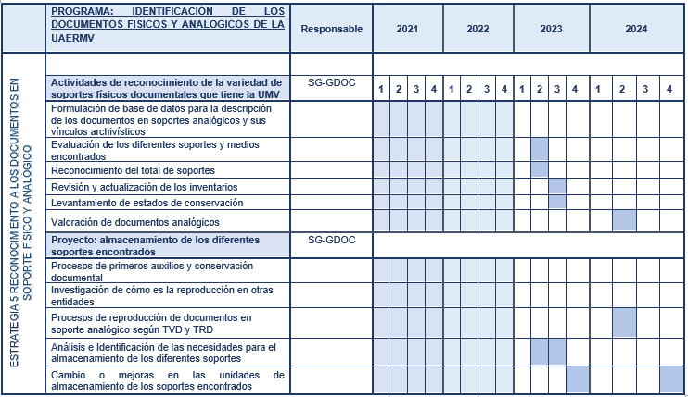
Tabla 6. Cronograma de ejecución estrategia # 5

PROGRAMA DE PROCESOS Y PROCEDIMIENTOS DE CONSERVACIÓN DOCUMENTAL
En este programa, se busca que las intervenciones que sean estrictamente necesarias como las intervenciones menores y primeros auxilios sean llevados a cabo de forma correcta, con los materiales idóneos y guiados de la mejor forma por el Profesional en Conservación y Restauración a cargo de los procesos que se lleven a cabo por esta causa.

CONSERVACIÓN DE DOCUMENTOS FÍSICOS Y ANALÓGICOS
Se debe actualizar y profundizar el resultado del diagnóstico previamente elaborado identificando la totalidad de los documentos. Dependiendo de ello, se busca realizar un proyecto de documentos en soportes especiales en donde se identifique el estado de conservación real y se pongan en práctica los tratamientos de conservación preventiva o primeros auxilios en la medida de lo posible y se haga el re-almacenamiento sobre los que se encuentren en unidades inadecuadas, regular estado o presenten algún tipo de deterioro. Dicho proyecto se deberá comenzar con la mayor población que se identificó en el diagnóstico previo.

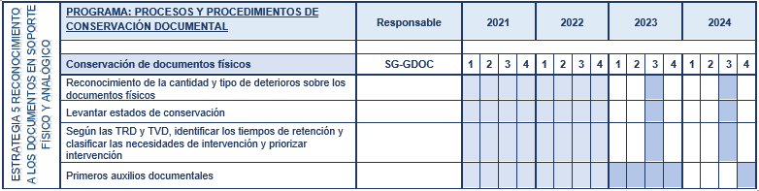
A continuación, se presentan las actividades y cronograma del programa en trimestres:
Tabla 7. Cronograma de ejecución programa procesos y procedimientos de conservación documental

ESTRATEGIA 6: GENERAR Y OPTIMIZAR LOS CONTROLES Y ACCIONES DE RESPUESTA PARA MINIMIZAR EL IMPACTO NOCIVO EN LA CONSERVACIÓN DE DOCUMENTOS EN SITUACIONES DE EMERGENCIA

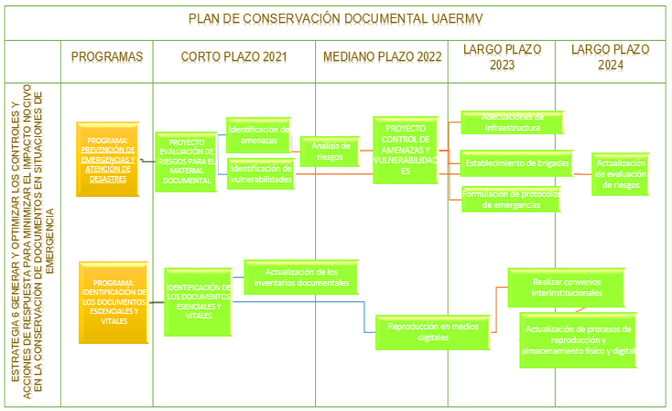
La Unidad de Mantenimiento Vial se ha realizado la evaluación de riesgos pertinente para el material documental que se custodia en sus instalaciones. Hasta el momento no se han presentado situaciones de riesgo que hayan afectado el material documental, sin embargo, es necesario identificar las amenazas y vulnerabilidades en la bodega y otros contenedores de archivos de la UAERMV, para así establecer los controles necesarios que ayuden a mitigarlos y formular los protocolos de respuesta ante los eventos adversos que afecten la conservación documental, todo ello articulado siempre con los planes de emergencia de la entidad.
Gráfico 6 . Diseño de la estrategia # 6.

PROGRAMA DE PREVENCIÓN DE EMERGENCIAS Y ATENCIÓN DE DESASTRES
En este programa se busca determinar las acciones enfocadas a la prevención y mitigación de las posibles amenazas que puedan surgir y generar problemas bien sea a los archivos o a las personas que se encuentran alrededor de los mismos. De la misma forma se busca generar los preparativos para la atención de emergencias con el fin de reducir el riesgo, así como una estrategia de sostenibilidad de los archivos ante amenazas de origen animal o antrópicos.

PROYECTO DE EVALUACIÓN DE RIESGOS PARA EL MATERIAL DOCUMENTAL
El proyecto se desarrollará mediante el reconocimiento de los lugares geográficos, el entorno urbanístico, socio cultural y la identificación de la infraestructura del depósito de archivos. De los datos recolectados y su análisis, antecedentes de incidentes, accidentes o emergencias, se establecerán las amenazas y vulnerabilidades para luego realizar la evaluación de riesgos que puedan generar un impacto nocivo en la conservación de los documentos de archivo, así como será necesario la actualización en caso de que alguna(s) de las sedes cambien de lugar.

PROYECTO CONTROL DE AMENAZAS Y VULNERABILIDADES
Una vez se tengan los resultados de los riesgos se procede con la planeación de los controles ante las amenazas identificadas y las vulnerabilidades, pues es necesaria la reducción del impacto negativo en casos de una situación de emergencia. Con esto se desarrolla el protocolo de atención del material documental en casos de emergencia, conformando las brigadas de emergencia para la atención del material documental afectado.

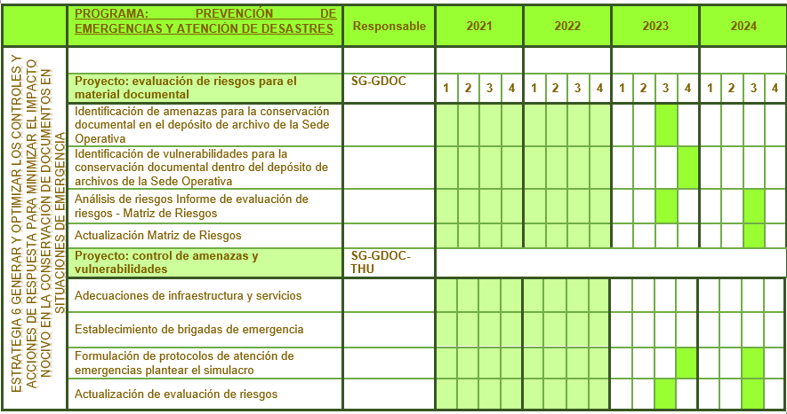
A continuación, se presentan las actividades y cronograma del programa en trimestres:
Tabla 8. Cronograma de ejecución estrategia #6

PROGRAMA DE IDENTIFICACIÓN DE LOS DOCUMENTOS ESCENCIALES Y VITALES
La Unidad de Mantenimiento Vial no cuenta con el desarrollo en la identificación de los documentos esenciales y vitales, no obstante, se contempla dentro del Programa de Gestión Documental PGD. Es necesario el desarrollo de dicho proyecto, pues al no tener claros dichos documentos podemos estar poniendo en riesgo la seguridad de la información.
A continuación, se presentan las actividades y cronograma del programa en trimestres:

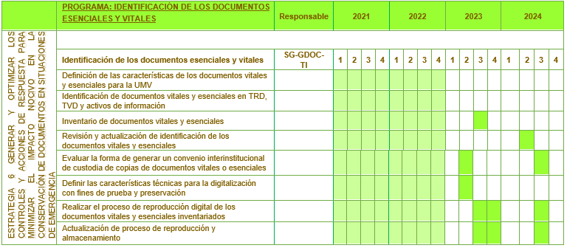
Tabla 9. Cronograma de ejecución programa identificación de los documentos esenciales y vitales

ESTRATEGIA 7: FOMENTO DEL CONOCIMIENTO DE LA CONSERVACIÓN DOCUMENTAL

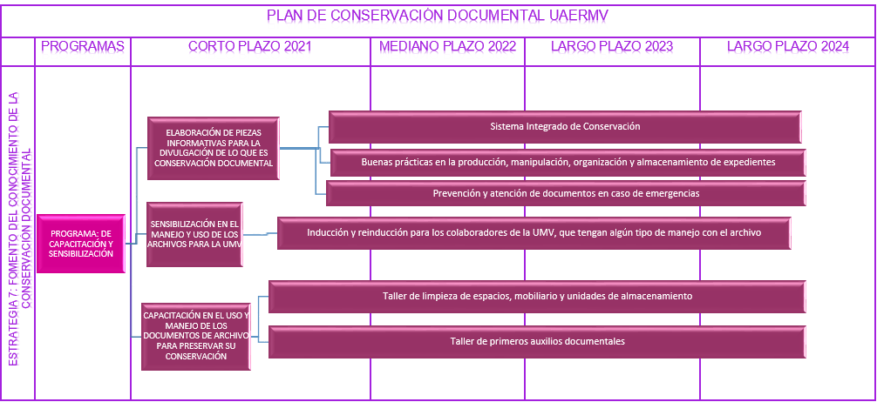
La Unidad de Mantenimiento vial, ha desarrollado capacitaciones que van dirigidas a todo el personal que manipule documentos físicos; sin embargo, lo que se muestra en cuanto a conservación no ha tenido el impacto suficiente, razón por la cual el desarrollo de la estrategia es de vital importancia.
Tabla 9. Cronograma de ejecución estrategia #7

PROGRAMA DE CAPACITACIÓN Y SENSIBILIZACIÓN
El programa busca generar conciencia del valor que tienen los documentos de archivo y la responsabilidad que el área tiene en la conservación de los soportes y medios donde se registra la información; de la misma forma se busca brindar herramientas prácticas para un adecuado tratamiento con los diferentes soportes y medios.

ELABORACIÓN DE PIEZAS INFORMATIVAS PARA LA DIVULGACIÓN DE LA CONSERVACIÓN DOCUMENTAL
En la actividad de elaboración de piezas informativas, se busca la difusión de la información correcta en cuanto a conservación documental se refiere. Dichas piezas serán publicadas en el correo electrónico institucional y reposarán en el espacio que tiene Gestión Documental dentro de la Intranet.

SENCIBILIZACION EN EL MANEJO Y USO DE LOS ARCHIVOS PARA LA UAERMV
LA UAERMV, ha realizado dos capacitaciones dirigidas a el personal que maneja archivos físicos dentro de la entidad. A pesar de ello, deberá buscarse el espacio para realizar este tipo de sensibilizaciones para concientizar a nuestros funcionarios de la gran responsabilidad que se tiene dependiendo del trato que se tenga con los documentos.

CAPACITACIÓN EN EL USO Y MANEJO DE LOS DOCUMENTOS DE ARCHIVO PARA PRESERVAR SU CONSERVACIÓN
Con esta actividad, se busca dar a conocer al proceso de Gestión Documental específicamente, las acciones de primeros auxilios necesarias para regresar la estabilidad estructural a los documentos que lo requieran. Esto por medio de talleres de intervención que den luces a los funcionarios de cómo manejar diferentes situaciones tanto en deterioros como en riesgos.

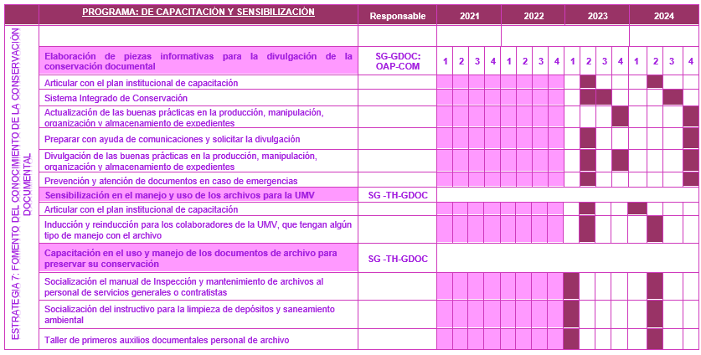
A continuación, se presentan las actividades y cronograma del programa en trimestres:
Tabla 10. Cronograma de ejecución estrategia # 7

PLAN DE PRESERVACIÓN DIGITAL A LARGO PLAZO

POLÍTICA DE PRESERVACIÓN DIGITAL

MANDATO

La Secretaría General a través de la articulación de los Procesos de Gestión Documental y Sistemas de Información y Tecnología, liderará la promulgación y el cumplimiento de la política, brindando a la entidad lineamientos y directrices para la mejora de la gestión institucional, transparencia y eficiencia de los procesos para la toma de decisiones, garantizando la disponibilidad y acceso de los documentos y archivos digitales a la ciudadanía y grupos de valor.
La implementación de la política de preservación digital a largo plazo estará en marcada en el Plan de Preservación Digital como componente fundamental del Sistema Integrado de Conservación, en el cual se describirán las acciones, actividades, recursos (tecnológicos, talento humano y financieros) destinados de su cumplimiento.

BENEFICIOS

- Garantizar que los documentos electrónicos de archivos estén disponibles para uso en todo su ciclo vital.
- Contar con una planificación controlada para garantizar la preservación digital.
- Alinear las acciones del área de gestión documental con el área de tecnología, de tal forma que se garantice el aseguramiento de los documentos, mediante el uso de las herramientas tecnológicas disponibles y las políticas de seguridad de la información correspondientes.
- Asegurar el compromiso de cada una de las áreas responsables de las actividades a implementar en cada uno de los planes, así como el de toda la UMV en la preservación de los documentos electrónicos de archivo.

PRINCIPIOS DE LA PRESERVACIÓN A LARGO PLAZO:

La política de preservación digital de la UMV se suscribe a los siguientes principios:

Principio de Integridad | Asegurar que el contenido informativo, la estructura lógica y el contexto no se han modificado ni se ha afectado el grado de fiabilidad ni la autenticidad del documento original.
Principio de Equivalencia | Modificar, cuando sea necesario, la forma tecnológica sin alterar el valor evidencia de los documentos, como una medida para enfrentar la obsolescencia tecnológica y para garantizar el acceso a la información.
Principio de Actualidad | Evolucionar al ritmo de la tecnología y utilizar los medios disponibles en el momento actual para garantizar la preservación de los documentos en el futuro. Esto significa que un sistema de preservación digital debería mantener la capacidad de evolucionar, de ajustarse a los cambios dimensionales y añadir nuevas prestaciones y servicios.
Principio de Economía | Aplicar métodos, procedimientos, procesos y técnicas de preservación viables, prácticos, apropiados para el contexto de los documentos, de tal modo que se asegure la sostenibilidad técnica y económica de la preservación digital.
Principio de Cooperación | Reutilizar y compartir soluciones ya existentes y desarrolladas de forma conjunta con otros archivos digitales, especialmente las relacionadas con los procesos que pueden ser gestionados de forma centralizada.
Principio de Normalización | Generar lineamientos y herramientas basadas en normas, estándares y buenas prácticas, como apoyo a la gestión y preservación de los documentos digitales.

Tomado de Fundamentos de Preservación Digital a Largo Plazo Archivo General de la Nación.

ROLES Y RESPONSABILIDADES

Roles | Responsables
Formulación y actualización de la Política | Secretaria General  Líder de Gestión Documental
Aprobación de la Política | Comité Institucional de Gestión y Desempeño
Formulación del Plan | Líder de Gestión Documental
Aprobación del Plan | Comité Institucional de Gestión y Desempeño
Implementación del Plan | Líder de Gestión Documental  Líder de Tecnología  Jurídica  Planeación  Recursos Humanos
Actualización del Plan | Líder de Gestión Documental  Líder de Tecnología

MATRIZ DE RIESGOS

 | RIESGO | CAUSA | ACCIONES DE MITIGACIÓN | RESPONSABLES | PROBABILIDAD
RIESGOS PRESERVACIÓN DIGITAL A LARGO PLAZO | Obsolescencia del formato del documento digital | El avance tecnológico dentro del cual se encuentra inmerso los procesos de actualizaciones de aplicaciones puede ocasionar que no sea posible acceder a la información contenida en archivos cuyos programas de origen ya no existen o han sido reemplazadas por formatos más recientes. | Realizar un análisis técnico para definir un catálogo de formatos normalizado, así como el procedimiento de vigilancia tecnológica para su actualización periódica. | Gestión documental, Planeación, Tecnología. | Probable
RIESGOS PRESERVACIÓN DIGITAL A LARGO PLAZO | Obsolescencia del formato del documento digital | Ciertos formatos de almacenamiento digital también pueden resultar inestables, porque pueden estar expuestos a condiciones externas o factores específicos de almacenamiento que ocasionen deterioro e imposibiliten leerlos. | Implementación en el PPDLP de las estrategias de: identificación de documentos a preservar, Catalogo de formatos para preservación, así como la elaboración de los procesos de preservación con los procedimientos de tecnología, migración, entre otros, que garanticen la disponibilidad de la información en los formatos que utilice la UMV. | Gestión documental, Planeación, Tecnología. | Probable
RIESGOS PRESERVACIÓN DIGITAL A LARGO PLAZO | Obsolescencia del software y hardware | Inexistencia de mantenimiento y actualización de versiones, o por la desaparición del soporte o aplicaciones; y de un procedimiento de vigilancia tecnológica. | Implementación del PPDLP de manera que se integren acciones de vigilancia tecnológica alineadas y en colaboración con el área de tecnología | Gestión documental, Tecnología. | Poco probable
RIESGOS PRESERVACIÓN DIGITAL A LARGO PLAZO | Fallas organizacionales | Inexistencia de los procedimientos de preservación digital, asi como la falta de conocimientos de los conceptos básicos para su gestión. | La UMV dentro del PPDLP incluirá como una de sus estrategias la actualización de los procesos del área de gestión documental para incluir las políticas y lineamientos necesarios para la organización de la producción documental electrónica  Se incluirá dentro del plan de capacitación anual, temas asociados con gestión documental electrónica y preservación digital, tanto a nivel del área de gestión documental, como de manera general para los funcionarios de la UMV. | Gestión documental. | Probable
RIESGOS PRESERVACIÓN DIGITAL A LARGO PLAZO | Ataques deliberados a la información | Ciber ataques que ocasionen pérdidas en la integridad, fiabilidad, autenticidad y disponibilidad de los documentos o sus metadatos. | Diseñar e implementar un esquema de metadatos que integre las condiciones que garanticen su aseguramiento, así como alinear los procesos de preservación con los procedimientos del área de seguridad de la información. | Gestión documental, Tecnología. | Probable
RIESGOS PRESERVACIÓN DIGITAL A LARGO PLAZO | Desastres naturales | Inexistencia de planes de continuidad de negocio y de estrategias de respaldo de la documentación. | Implementar las estrategias de preservación digital a largo plazo que garanticen tener copias de la información, así como la alineación correspondiente con el plan de continuidad de negocio de la UAERMV. | Gestión documental, Tecnología. | Probable
RIESGOS PRESERVACIÓN DIGITAL A LARGO PLAZO | Errores humanos que pudiesen afectar la preservación | Falta de capacitación al personal encargado de gestionar la preservación, así como de políticas y lineamientos para este proceso. | Diseñar las políticas y procedimientos correspondientes para los procesos de gestión documental, relacionados con preservación digital y capacitar al personal de gestión documental, del área de tecnología sobre los temas específicos, así como a todo el personal de la UAERMV sobre los temas generales y la importancia de la preservación. | Gestión documental, Tecnología. | Probable

ESTRATEGIAS DEL PLAN DE PRESERVACIÓN DIGITAL A LARGO PLAZO DOCUMENTAL

ESTRATEGIA 1: SOCIALIZACIÓN DE CONCEPTOS DE PRESERVACIÓN

Objetivo | Lograr que los funcionarios de la UMV tengan un nivel de comprensión básico de las acciones críticas de preservación digital y sus prácticas recomendadas asociadas.
Alcance | Todos los funcionarios de la UMV y conceptos básicos de preservación digital, socialización del plan y cada uno de sus programas.
Responsables | Gestión documental, oficina de comunicaciones
Temas propuestos | Fundamentos de preservación digital  Formatos longevos  Estrategias y programas de preservación de la UMV  Talleres específicos por tipos documentales

ESTRATEGIA 2: IDENTIFICACIÓN DE DOCUMENTOS ELECTRÓNICOS A PRESERVAR

Objetivo | Determinar la volumetría y tipos de objetos a preservar para tomar las acciones correspondientes en el desarrollo de las demás estrategias del plan.
Alcance | Anualmente se debe realizar la identificación de los documentos electrónicos de archivo en los instrumentos archivísticos (TRD, Cuadros de Clasificación), que, de acuerdo con lo establecido en el alcance de la política, son objeto de preservación digital
Responsables | Gestión documental, oficinas productoras.

ESTRATEGIA 3: MIGRACIÓN DE FORMATOS

Objetivo | Monitorear anualmente la sostenibilidad de los formatos de archivo utilizados, mediante la implementación de acciones de vigilancia tecnológica, para identificar y ejecutar procesos de migración.
Alcance | Documentos electrónicos de archivo nativos y digitalizados de la UMV
Responsable | GDOC, EGTI

Formatos abiertos para preservación digital
- HTML, texto sin formato, XML, ODF y PDF/A para texto
- CSV para hojas de cálculo
- JPEG 2000 para fotografías
- PDF/A, PNG y TIFF para imágenes escaneadas
- SVG para gráficos vectoriales
- BWF para audio
- MPEG-4 y Motion JPEG2000 para video
- WARC para páginas web.

Estrategias técnicas de preservación:

- Migración: Cambio a nuevos formatos/plataformas (hardware y software) o nuevos medios.
- Emulación: Recreación en sistemas computacionales actuales del entorno software y hardware para permitir la lectura de formatos obsoletos.
- Replicado: Copias de la información digital establecidas según la política de seguridad de la información de la entidad.
- Refreshing: Actualización de software o medios.

ESTRATEGIA 4: RENOVACIÓN DE DISPOSITIVOS Y MEDIOS

Todos los dispositivos digitales son vulnerables a la descomposición y la obsolescencia. Una capacidad de preservación digital fundamental para una organización que tiene la responsabilidad de preservar los documentos electrónicos de valor a largo plazo y permanente es garantizar la legibilidad de estos. Debe garantizarse la mitigación del riesgo de obsolescencia tecnológica mediante un proceso normalizado de transferencia a los soportes que se requieran según las necesidades de la UMV, el cual debe quedará documentado en el programa de renovación de medios.

La norma ISO 14721 especifica que los dispositivos de almacenamiento y los medios de almacenamiento de un repositorio digital confiable deben monitorearse y renovarse ("actualizarse") periódicamente para garantizar que los flujos de bits permanezcan legibles a lo largo del tiempo. Una expectativa de vida proyectada de los medios de almacenamiento extraíbles no se aplica necesariamente en una instancia específica de medios de almacenamiento.

TIPOS DE MEDIOS DE ALMACENAMIENTO
- CD/DVD
- Disquetes
- Unidades de disco duro (HDD) (interno)
- Discos duros (externos)
- Servidores
- Unidades de estado sólido (SSD)
- Cinta
- Memorias USB u otra unidad USB
VIDA ÚTIL DE LOS MEDIOS

Medio | Vida útil
Disco Flexible | 3-5 años
Microfilm | 100 – 400 años
Cinta Magnética | 10-30 años
CD/DVD | 2-10 años
CD-R | 20-100 años
DVD-RW | Hasta 30 años
Discos duros (HDD Internas) | 2-8 años
Unidades USB | Hasta 20 años

CONDICIONES DE OBSOLESCENCIA DE MEDIOS
- Vida útil inferior a tiempos de retención de la serie almacenada.
- Fecha de finalización de soporte de máximo 2 años.
- Condiciones físicas de almacenamiento
- Disponibilidad de almacenamiento en nube

Objetivo | Monitorear continuamente los medios de almacenamiento extraíbles (por ejemplo, cinta magnética, unidad de cinta externa u otros medios) para identificar cualquiera que enfrente una pérdida catastrófica inminente.
Alcance | Documentos electrónicos de archivo nativos y digitalizados de la UMV
Responsables | Gestión documental y EGTI

Formato para levantamiento de inventario:

Dispositivo /Medio | Serie | Volumetría  Cantidad/Capacidad | Ubicación física | Tiempo de retención en archivo central | Disposición final | Fecha de adquisición | Fecha de finalización de soporte | Fecha de reemplazo

ESTRATEGIA 5: INTEGRIDAD

Objetivo | Documentar las acciones de protección de integridad de los paquetes de preservación
Alcance | Documentos electrónicos de archivo nativos y digitalizados de la UMV
Responsables | Gestión documental y EGTI

ESTRATEGIA 6: ASEGURAMIENTO

Objetivo | Garantizar las condiciones requeridas para el aseguramiento de los documentos electrónicos de archivo con el sistema de gestión de seguridad de la información de la entidad.
Alcance | Documentos electrónicos de archivo nativos y digitalizados de la UMV
Responsables | Gestión documental y EGTI

CRONOGRAMA

ESTRATEGIAS | 2023
 | 1 | 2 | 3 | 4 | 5 | 6 | 7 | 8 | 9 | 10 | 11 | 12
SOCIALIZACIÓN DE CONCEPTOS DE PRESERVACIÓN
Talleres de socialización de conceptos básicos de preservación digital
Piezas graficas de información sobre preservación digital
IDENTIFICACIÓN DE DOCUMENTOS ELECTRÓNICOS A PRESERVAR
Levantar inventario de documentos electrónicos de archivo identificando características técnicas
MIGRACIÓN DE FORMATOS
Identificar necesidades de renovación de formato
Definir estrategia para migración de formato
Definir hoja de ruta para migración con el equipo del EGTI
RENOVACIÓN DE DISPOSITIVOS Y MEDIOS
Elaborar el inventario de medios y dispositivos de la entidad.
Identificar las necesidades de renovación de medios de acuerdo con los criterios de obsolescencia.
Con el inventario de medios a renovar se debe identificar la estrategia de renovación a utilizar de manera conjunta con el área de TI. Renovación, transferencia, migración, etc.
INTEGRIDAD
Desarrollar un procedimiento para generar y preservar valores hash MD-5 antes y después de las acciones de preservación, incluida la renovación, transferencia y migración de dispositivos/medios.
Identificar e implementar los mecanismos de preservación para las firmas electrónicas
ASEGURAMIENTO
Análisis de brechas de seguridad
Documentación de controles de aseguramiento para los activos de información tipo documento

RECURSOS

El desarrollo de las actividades del plan requiere de la disposición de recursos de personal, como de tipo técnico para su desarrollo, a continuación, se describen los recursos requeridos cuya procuración debe garantizarse a partir del apoyo directivo.

RECURSOS HUMANOS | Profesional archivista con conocimiento de la entidad y conceptos básicos de documento electrónico. Dedicación parcial.  Ingeniero de sistemas, con experiencia en documento electrónico suscrito directamente al área de gestión documental. Dedicación total  Ingenieros vinculados al área de TI de la UMV, para apoyo de tareas específicas en el desarrollo de las estrategias.  Consultoría especializada
RECURSOS FÍSICOS | Hardware y Software  Acceso a repositorios normas y documentos de estándares nacionales e internacionales  Capacitación  Asistencia a eventos de actualización

ACTIVIDADES DE SEGUIMIENTO DEL PLAN DE PRESERVACIÓN DIGITAL A LARGO PLAZO

El seguimiento de las actividades del plan de preservación digital estará enmarcado en el Plan de Acción Institucional del área de Gestión Documental, el cual se revisa trimestralmente.

RECURSOS DEL SISTEMA INTEGRADO DE CONSERVACIÓN

Para el periodo 2021-2024 la UAERMV cuenta con un presupuesto total de $5,386.000.000 millones de pesos, destinados para la atención de las necesidades en materia de gestión documental asociadas a las perspectivas de infraestructura, tecnología, procesos archivísticos y conservación documental requeridos para su implementación.

Vigencia | 2021 | 2022 | 2023 | 2024 | Total
Presupuesto  asignado. | $946.000.000 | $1,401.000.000 | $1,495.000.000 | $1,544.000.000 | $5,386.000.000
Fuente: Ficha EBI Proyecto de Inversión 7859 UAERMV.

El desarrollo de las actividades de los planes requiere de la disposición de recursos de personal, como de tipo técnico para la ejecución, a continuación, se describen los recursos requeridos cuya procuración debe garantizarse a partir del apoyo directivo.
RECURSOS HUMANOS | - Profesional en Ciencias de la Información, con conocimiento de la entidad y conceptos básicos de documento electrónico.  - Profesional en Restauración y Conservación de Bienes Muebles con experiencia en elaboración del Sistema Integrado de Conservación y conocimiento de la entidad.  - Ingeniero de sistemas, con experiencia en documento electrónico suscrito directamente al área de gestión documental. Dedicación total  - Ingenieros vinculados al área de TI de la UMV, para apoyo de tareas específicas en el desarrollo de las estrategias.  - Consultoría especializada
RECURSOS FÍSICOS | - Hardware y Software  - Acceso a repositorios normas y documentos de estándares nacionales e internacionales  - Capacitación  - Asistencia a eventos de actualización

GLOSARIO DE TÉRMINOS ASOCIADOS

Accesibilidad: La disponibilidad y usabilidad de la información, en el sentido de la capacidad o facilidad actual y futura para que esa información pueda ser reproducida y por tanto usada

Archivo: Es uno o más conjuntos de documentos, sea cual fuere su fecha, su forma y soporte material, acumulados en un proceso natural por una persona o institución pública o privada, en el transcurso de su gestión, conservados respetando aquel orden para servir como testimonio e información para la persona o institución que los produce, para los ciudadanos, o para servir como fuentes de historia.

Archivo central: Unidad administrativa donde se agrupan documentos transferidos o trasladados por los distintos archivos de gestión de la entidad respectiva, una vez finalizados su trámite, que siguen siendo vigentes y objeto de consulta por las propias oficinas y los particulares en general.

Archivo de gestión: Aquel en el que se reúne la documentación en trámite en busca de solución a los asuntos iniciados, sometida a continua utilización y consulta administrativa por las mismas oficinas u otras que las soliciten.

Archivo digital: es un archivo que una organización opera, que puede formar parte de una organización más amplia, de personas y sistemas, que ha aceptado la responsabilidad de conservar información y mantenerla disponible para una comunidad designada. (NTC-ISO 14721:2018).

Archivo General de La Nación: Es el organismo de dirección y coordinación del Sistema Nacional de Archivos. Desde el punto de vista institucional y de acuerdo con la categoría de archivos oficiales, es el establecimiento público encargado de formular, orientar y controlar la Política Archivística a nivel nacional.

Autenticidad: característica técnica para preservar la seguridad de la información que busca asegurar su validez en el tiempo, forma y distribución. Así mismo, garantiza el origen de la información, validando el emisor para evitar suplantación de identidades.
Comunidad designada: grupo identificado de usuarios potenciales quienes deberían tener la capacidad de comprender un conjunto particular de información. La comunidad designada puede estar compuesta de comunidades de usuarios múltiples. Una comunidad designada es definida por el Archivo y esta definición puede cambiar con el tiempo.

Documento: Información registrada, cualquiera sea su forma o el medio utilizado.

Documento digital: Información representada por medio de valores numéricos diferenciados - discretos o discontinuos-, por lo general valores numéricos binarios (bits), de acuerdo con un código o convención preestablecidos (Glosario InterPARES).:

Documento Digitalizado: consiste en una representación digital, obtenida a partir de un documento registrado en un medio o soporte físico, mediante un proceso de digitalización. Se puede considerar como una forma de producción de documentos electrónicos.

Documento electrónico: es la información generada, enviada, recibida, almacenada y comunicada por medios electrónicos, ópticos o similares.
Documento electrónico de archivo: registro de información generada, recibida, almacenada y comunicada por medios electrónicos, que permanece almacenada electrónicamente durante todo su ciclo de vida, producida por una persona o entidad en razón de sus actividades o funciones, que tiene valor administrativo, fiscal, legal o valor científico, histórico, técnico o cultural y que debe ser tratada conforme a lo principios y procesos archivísticos. (Acuerdo 027 de 2006).

Documento digital: información representada por medio de valores numéricos diferenciados – discretos o discontinuos-, por lo general valores numéricos binarios (bits), de acuerdo con un código o convención preestablecidos.

Fiabilidad: Junto con la “autenticidad” y la “exactitud” es uno de los elementos que conforman la “confianza” de un documento de archivo como declaración de un hecho; consiste en el grado en que un documento de archivo puede establecer, declarar o sostener al acto o hecho del que es relativo, y es establecida determinando la competencia del autor y examinando tanto la completitud en la forma del documento de archivo como el nivel de control ejercido durante su proceso de producción. En otras palabras, la fiabilidad es la confianza en el contenido de un documento de archivo.

Firma electrónica: Cualquier método que permita identificar una persona siempre y cuando el mismo sea confiable y apropiado respecto de los fines para los que se utiliza la firma, atendidas todas las circunstancias del caso, así como cualquier acuerdo pertinente.
Formato digital: representación de un objeto digital codificada como bytes, la cual define reglas sintácticas y semánticas que permiten el mapeo o correspondencia de un modelo de información a una cadena de bits y viceversa. (Instituto de investigaciones bibliotecológicas y de la Información, 2014).
Hardware: conjunto de los componentes que conforman la parte material (física) de una computadora. A diferencia del software que refiere a los componentes lógicos (intangibles). (Real Academia Española).

Integridad: Característica técnica de seguridad de la información con la cual se salvaguarda la exactitud y totalidad de la información y los métodos de procesamiento asociados a la misma.

Medio de almacenamiento: dispositivo en el que se puede registrar información digital. El término “dispositivo” puede designar un soporte, un soporte combinado, un reproductor de medios o una grabadora. (NTC-ISO/TR 17797, 2016)
Medio o soporte digital: también se le llama soporte digital. Es el material físico, tal como un disco (CD, DVD, etc.), cinta magnética, disco duro o sólido usado como soporte para almacenamiento de datos digitales. (Instituto de investigaciones bibliotecológicas y de la Información, 2014).

Metadatos: Información estructurada o semi estructurada que permite la creación, la gestión y la utilización de documentos de archivo a lo largo del tiempo, tanto dentro de los ámbitos en que se crearon como entre ellos.
Objeto digital: es la agregación de valores discretos –diferenciados o discontinuos– de una o más cadenas de bits con datos acerca de un objeto documental y los metadatos acerca de las propiedades del mismo. Adicionalmente, cuando sea necesario, la descripción de los métodos para realizar operaciones sobre el objeto (pueden ser textos, bases de datos, imágenes fijas o en movimiento, grabaciones sonoras, material gráfico, programas informáticos o páginas web), sin perjuicio de los formatos que puedan surgir en el futuro. Glosario InterPARES 3 Project, TEAM México. http://www.interpares.org/ip3/ip3_index.cfm?team=5

Preservación digital: Es el conjunto de principios, políticas, estrategias y acciones específicas que tienen como fin asegurar la estabilidad física y tecnológica de los datos, la permanencia y el acceso de la información de los documentos digitales y proteger el contenido intelectual de los mismos por el tiempo que se considere necesario.
Preservación a largo plazo: Conjunto de acciones y estándares aplicados a los documentos durante su gestión para garantizar su preservación en el tiempo, independientemente de su medio y forma de registro o almacenamiento. La preservación a largo plazo aplica al documento electrónico de archivo con su medio correspondiente en cualquier etapa de su ciclo vital.

Arquitectura Empresarial: Busca fortalecer las capacidades de gestión de T.I. de las entidades públicas, a través de la definición de lineamientos, estándares y mejores prácticas contenidos en el Marco de Referencia de Arquitectura Empresarial del Estado.

Seguridad y Privacidad: Busca preservar la confidencialidad, integridad y disponibilidad de los activos de información de las entidades del Estado, garantizando su buen uso y la privacidad de los datos, a través de un Modelo de Seguridad y Privacidad de la Información.

Obsolescencia programada: práctica empresarial que consiste en la reducción deliberada de la vida de un producto para incrementar su consumo.

Obsolescencia tecnológica: desplazamiento de una solución tecnológica establecida en un mercado como resultado de mejoras o desarrollos importantes en la tecnología. (GTC-ISO-TR 18492:2013)

Preservación: Comprende todas las actividades económicas y administrativas, que incluyen el depósito y la instalación de los materiales, la formación del personal, los planes de acción, los métodos y técnicas referentes a la preservación de los materiales de archivos y bibliotecas y a la información contenida en los mismos.

Procedimiento: declaración escrita que especifica las acciones que se requieren para completar un servicio o para lograr un estado o condición específicos. Los procedimientos especifican como se han de cumplir los diversos aspectos de los planes relevantes de implementación de la preservación. ((NTC-ISO16363:2016)
Repositorio digital: sistema informático donde se almacena la información de una organización con el fin de que sus miembros la puedan compartir (traducción definición TERMCAT). Un depósito de documentos digitales, cuyo objetivo es organizar, almacenar, preservar y difundir en modo de acceso abierto (Open Access). Archivo centralizado donde se almacenan y administran datos y documentos electrónicos y sus metadatos (definición según ENI).

Sistema Integrado de Conservación: es el conjunto de planes, programas, estrategias, procesos y procedimientos de conservación documental y preservación digital, bajo el concepto de archivo total, acorde con la política de gestión documental y demás sistemas organizacionales; tendiente a asegurar el adecuado mantenimiento de cualquier tipo de información, independiente del medio o tecnología con la cual se haya elaborado, conservando atributos tales como unidad, integridad autenticidad, inalterabilidad, originalidad, fiabilidad y accesibilidad, desde el momento de su producción y/o recepción, durante su gestión, hasta su disposición final, es decir, en cualquier etapa de su ciclo vital.

Software: conjunto de los programas de cómputo, procedimientos, reglas, documentación y datos asociados, que forman parte de las operaciones de un sistema de computación. (Tomado del estándar 729 del IEEE5)

MARCO LEGAL

- Ley 594 del 2000, Ley General de Archivos. Título V Gestión de Documentos y Título XI Conservación de documentos.
- Decreto 1080 del 2015, Decreto único reglamentario del Sector Cultura.
- Acuerdo 006 del 2014, Sistema Integrado de Conservación. Capitulo II Plan de Conservación Documental.

NORMAS TECNICAS

- GTC- ISO- TR 18492: Conservación a largo plazo de la información basada en documentos.
- GTC- ISO-TR 15801. Preservación a largo plazo de la información basada en documentos electrónicos.
- ISO 27001: Sistemas de Gestión de la Seguridad de la Información –SGSI.
- GTC- ISO- TR 18492: Conservación a largo plazo de la información basada en documentos.
- GTC- ISO-TR 15801. Preservación a largo plazo de la información basada en documentos electrónicos.
- ISO 23081: Metadatos para la gestión de documentos.
- NTC-ISO 15489:2017 Información y documentación. Gestión de documentos. Parte 1: Conceptos y principios.
- NTC-ISO 23081-1:2014 Información y documentación. Procesos para la gestión de registros. Metadatos para los registros. Parte 1.
- NTC - ISO 27001:2013 Sistemas de Gestión de la Seguridad de la Información -SGSI-.
- NTC-5985:2013 información y documentación. Directrices de implementación para digitalización de documentos.
- NTC 6104: 2015 Materiales para registro de imágenes. Discos ópticos. Prácticas de almacenamiento.
- ISO 19005: Formato de fichero de documento electrónico para la conservación a largo plazo.
- NTC ISO 14641-1: 2014 Archivo electrónico. Parte 1: especificaciones relacionadas con el diseño y el funcionamiento de un sistema de información para la preservación de información electrónica.
- ISO 19005: Formato de fichero de documento electrónico para la conservación a largo plazo.
- ISO 14721: Sistemas de transferencia de información y datos espaciales. Sistema abierto de información de archivo (OAIS)

BIBLIOGRAFÍA

- Rodríguez Vera. Marcela I. “Guía para la Elaboración e Implementación del Sistema Integrado de Conservación. Componente Plan de Conservación Documental”. [En línea]. Archivo General de la Nación Colombia. Disponible en: http://www.archivogeneral.gov.co/sites/default/files/Estructura_Web/5_Consulte/Recursos/Publicacionees/V8_Guia_Sistema_Integrado_de_Conservacion.pdf
- Ley 594. (14, julio. 2000). Por medio de la cual de dicta la Ley General de Archivos y se dictan otras disposiciones. Bogotá D. C, 2000.
- Ley 1712. (6, marzo, 2014). Por medio de la cual se crea la Ley de Transparencia y del derecho de Acceso a la Información Pública Nacional y se dictan otras disposiciones. Bogotá D. C., 2014.
- ARCHIVO GENERAL DE LA NACIÓN. COLOMBIA. Acuerdo No. 006 de 2014. Bogotá D.C., 2014.
- ARCHIVO GENERAL DE LA NACIÓN. COLOMBIA. Acuerdo No. 008 de 2014. Bogotá D.C., 2014.
- ARCHIVO GENERAL DE LA NACIÓN. COLOMBIA. Acuerdo No. 037 de 2000. Bogotá D.C., 2000.
- ARCHIVO GENERAL DE LA NACIÓN. COLOMBIA. Acuerdo No. 049 de 2000. Bogotá D.C., 2000.
- ARCHIVO GENERAL DE LA NACIÓN. COLOMBIA. Acuerdo No. 050 de 2000. Bogotá D.C., 2000.
- INSTITUTO COLOMBIANO DE NORMAS TÉCNICAS. Información y documentación requisitos para el almacenamiento de material documental. Bogotá: ICONTEC, 2012. NTC 5921.
- INSTITUTO COLOMBIANO DE NORMAS TÉCNICAS. Norma técnica de medición de archivos. Bogotá: ICONTEC, 2001. NTC 5029.
- INSTITUTO COLOMBIANO DE NORMAS TÉCNICAS. Materiales para documentos de archivo con soporte papel. Características de calidad. Bogotá: ICONTEC, 2008. NTC 5397.

ACTIVIDADES DE SEGUIMIENTO DEL SISTEMA INTEGRADO DE CONSERVACIÓN

El seguimiento de las actividades del plan de preservación digital estará enmarcado en el Plan de Acción Institucional del área de Gestión Documental, el cual se revisa trimestralmente.

REVISIÓN Y APROBACIÓN:

Elaborado y/o Actualizado por: | Validado por  Líderes (Estratégico u operativo del Proceso: | Aprobado por:
Gloria Andrea Rojas López  Diana Patricia Bula Guzmán | Firma: | Firma:
Acompañamiento Asesor OAP: | Firma: | Firma:
Paula Lizzette Ruiz Camacho  Contratista Oficina Asesora de Planeación | Firma: | Firma:
 | MARTHA PATRICIA AGUILAR COPETE  Secretaria General | EDGAR ALONSO FORERO CASTRO  Representante de la Alta Dirección

CONTROL DE CAMBIOS:

VERSIÓN | DESCRIPCIÓN | FECHA | APROBADO  Representante Alta Dirección SIG
1 | Elaboración del documento del Sistema Integrado de Conservación. | Junio de 2019 | Jefe Oficina Asesora de Planeación  DOCUMENTO APROBADO EN COMITÉ DE ARCHIVO - JUNIO
2 | Se actualiza el Sistema Integrado de Conservación en concordancia con las recomendaciones realizadas por el Archivo de Bogotá, a través de la implementación del Modelo de Madurez, a su vez se definen las estrategias para la garantizar la conservación documental. | Mayo de 2021 | Jefe Oficina Asesora de Planeación  DOCUMENTO APROBADO EN COMITÉ INSTITUCIONAL DEL 6 DE MAYO DE 2021
3 | Se actualiza el documento incorporando el Plan de Preservación Digital a Largo Plazo de conformidad con Ley 594 del 2000, Ley General de Archivos. Título V Gestión de Documentos y Título XI Conservación de documentos y Acuerdo 006 de 2014 del AGN- Articulo No 5.  Así mismo en el Plan de Conservación Documental se ajustan cronogramas y actividades. | Febrero 2022 | Jefe Oficina Asesora de Planeación  DOCUMENTO APROBADO EN COMITÉ INSTITUCIONAL DEL 28 DE DICIEMBRE DE 2021
4 | Se actualizó el Sistema Integrado de Conservación (Plan de Conservación Documental y Plan de Preservación Digital a largo plazo), para lo cual en lo concerniente con el Plan de Conservación Documental se definió su estructura a través de una serie de estrategias y programas para su implementación Para el caso del Plan de Preservación Digital a largo plazo se actualizaron sus estrategias conforme al análisis realizado en la primera fase de implementación y al estado actual del proceso en la Entidad. | Abril 2023 | Jefe Oficina Asesora de Planeación  DOCUMENTO APROBADO EN COMITÉ INSTITUCIONAL DEL 31 DE MARZO DE 2023

Artículo 22. Acuerdo 06 de 2014 Archivo General de la Nación.

